

Ñuñoa, 30 de marzo 2022
Ord N° 16

Mat: Cuenta Pública 2021

DE : Director Oscar Silva Urra. A : Sra. Vivianne Alfaro

Secretario General (Interino)

C.M.D.S. Ñuñoa

Estimada Secretaria General, adjunto remito a Ud. Cuenta Pública correspondiente al año 2021 del establecimiento a mi cargo, para su conocimiento.

Saluda atentamente a usted,

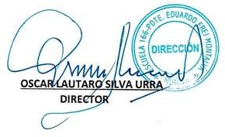

Presidente Eduardo Frei Montalva


Cuenta Pública 2021

Marzo, 2022

Estimada Comunidad:

Muchos hechos se han suscitado en la contingencia nacional y mundial, no obstante, hemos avanzado y sobrellevado de la mejor manera todos los desafíos que esta pandemia SARS COV - 2 nos ha entregado.

El año 2020 nos dejó grandes enseñanzas, afectando la vida de la humanidad y las cosas simples de nuestro quehacer diario. Todo lo que era rutinario, seguro y conocido, se transformó en una niebla de incertidumbre, extrañeza, miedo y ansiedad. Vivimos una crisis y debimos resolver desafíos y reorganizar nuestra forma de hacer lo que antes era normal. Sin lugar a dudas no ha sido sencillo, hemos tenido que aprender mucho, ajustando nuestras actividades a una realidad virtual para muchos desconocida.

A pesar del escenario incierto, el establecimiento continuó avanzando en mejoramientos y pudimos celebrar la inauguración del tercer pabellón, con tres salas y un patio aéreo que logra no realizar el embudo y retiro de estudiantes, dando tranquilidad y continuidad a nuestros estudiantes.

Nuestra comunidad día a día se esfuerza por mantener activo el proceso educativo que nos caracteriza, con la entrega de contenidos y actividades para dar cumplimiento a los objetivos priorizados en esta compleja etapa, no exenta de situaciones que modifican y cambian lo ya establecido.

Nuestras familias gracias al compromiso y participación activa, han podido lograr que nuestros estudiantes avancen en su proceso formativo, con entusiasmo en las actividades propuestas, perseverantes en el esfuerzo, constancia y asistencia, ya sea presencial o virtual.

La preocupación más compleja fue cómo llegar a cubrir las necesidades que se presentaban por falta de conexión tecnológica en los hogares y gracias a nuestro sello de Innovación Tecnológica logramos contribuir con la entrega de Notebooks, Tablets y dispositivos de Internet para el sistema virtual. Además, gracias a esta mirada, nuestro establecimiento ya contaba con la implementación de material audiovisual y tecnológico a la vanguardia, que nos permitió trabajar en medio de la crisis sanitaria y mantener vivo el proceso educativo.

Aprendimos a sobrellevar el distanciamiento y las muestras de afecto y nos reencantamos con el retorno de nuestros estudiantes a la presencialidad.
A partir del mes de agosto, se retomaron las interacciones con amor, comprensión y apoyo hacia nuestros estudiantes. El hecho de volver a la presencialidad retoma el deber ser del colegio, llenando de vida, de sonrisas, saludos, miradas entre pares, docentes y asistentes de la educación, situación que se extrañaba y se añoraba.

Todos los niños y niñas han sido empáticos, resilientes y nos han demostrado que la creatividad, el buen ánimo y la motivación inspira, verlos en el patio y en la sala fue una inyección de energía que nos moviliza a continuar la labor docente, readaptando rutinas, trabajando en equipo, animados y esperanzados en que, pese al cansancio y el agotamiento que podemos sentir, la esperanza continúa impulsando nuestra vocación.

Nos enorgullece pertenecer a esta gran comunidad educativa, reconocida y valorada a través de la historia por aquellos padres, madres y apoderados que educaron a sus hijos e hijas en esta institución, hoy queremos reafirmar nuestro compromiso en seguir cada día siendo mejor, seguros en lo que hacemos pero sin prisa, enfatizando que este proceso que entregamos sea integral, consolidado, sin dejar de pensar en los niños, para que puedan interactuar en su desarrollo pedagógico y principalmente en su desarrollo socioemocional. Queremos una escuela de calidad, una escuela viva en la que sus estudiantes lleguen a sus aulas y puedan ser felices.

En esta Cuenta Pública visualizamos el trabajo realizado por cada estamento del establecimiento a mi cargo durante el año 2021, todo un desafío que nos ha hecho crecer como personas, como comunidad y como establecimiento.

Saluda atentamente,
Óscar Silva Urra, Director

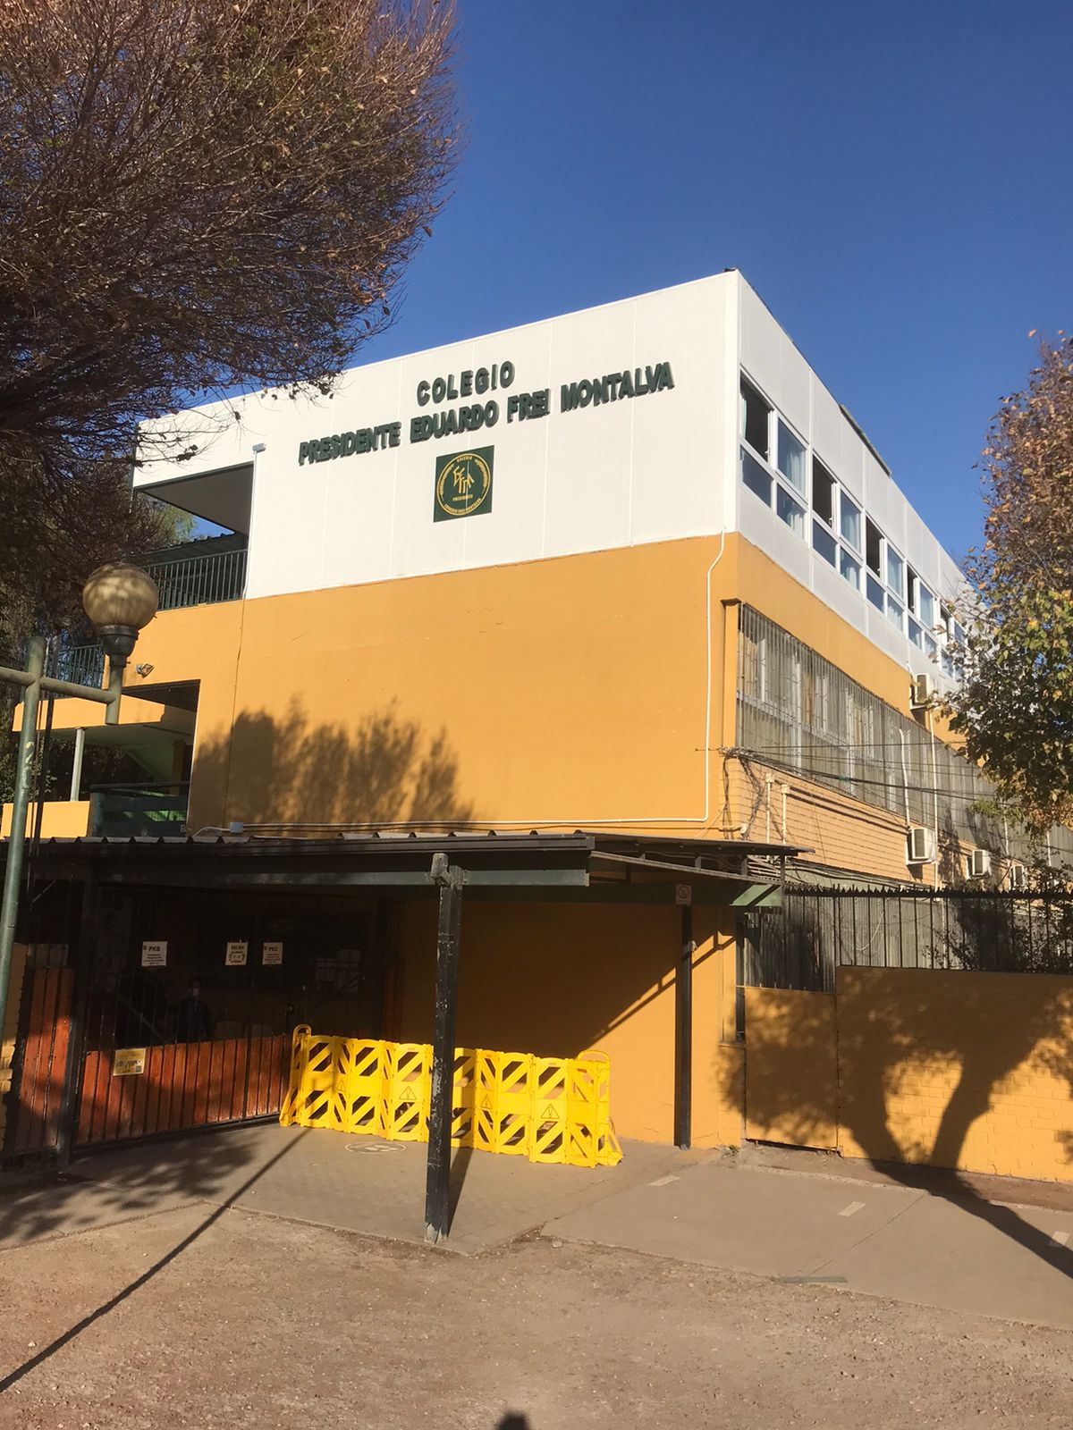

NUESTRO COLEGIO

COLEGIO PRESIDENTE EDUARDO FREI MONTALVA

MISIÓN
Entregar a los estudiantes una educación integral, inclusiva y de excelencia, que permita desarrollar sus capacidades en un contexto de sana convivencia escolar, basado en los valores de respeto, responsabilidad y honestidad, mediante la interacción de los actores dela comunidad escolar.

VISIÓN
Ser reconocidos como una institución inclusiva, que entrega una educación de calidad dentro de un ambiente grato y de respeto, desarrollando habilidades, destrezas individuales, y fortaleciendo valores que les permitan aportar de manera positiva a nuestra sociedad.

SELLOS
EXCELENCIA EDUCATIVA INTEGRAL

Una característica fundamental de nuestro colegio es la forma como se educa a los estudiantes, desde una mirada integradora que posibilite la evolución de las competencias personales y académicas.

CALIDEZ Y FORMACIÓN VALÓRICA

Este sello nos identifica plenamente, pues somos una escuela de formación inicial que acoge a su comunidad en un clima de calidez y donde se forman los valores fundamentales que permitirán forjar a las personas del mañana.

INNOVACIÓN TECNOLÓGICA

Referido a la constante preocupación de la comunidad escolar especialmente de los docentes por lograr adecuarse a los cambios tecnológicos a través de la innovación tecnológica, que permite estar a la vanguardia en nuestro sistema escolar.

LEMA
“Sentir y amar, educar y pensar, es nuestra formación inicial”

PRINCIPIO
“Colegio de Educación inicial”

Identificación del establecimiento educacional.

NOMBRE | Colegio Presidente Eduardo Frei Montalva
RBD | 9084-0
DIRECCIÓN | Dublé Almeyda N° 4757
TELEFONO | (2) 325 11 980
EMAIL | colegioeduardofrei@cmdsnunoa.cl
PAGINA WEB  ÁREA | https://colegioeduardofrei.com/
LOCALIDAD  COMUNA | Santiago de Chile  Ñuñoa
REGIÓN  NOMBRE DIRECTOR | Metropolitana  Oscar Lautaro Silva Urra
NOMBRE SOSTENEDOR | Corporación Municipal de Desarrollo Social de Ñuñoa.

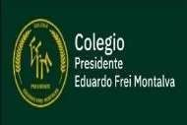

EQUIPO DE GESTIÓN

DIRECTOR
Óscar Silva Urra

SUB DIRECTOR
Cristian Pincetti González

INSPECTORES GENERALES
Cecilia Novoa Bustos José San Martín Sempe

UNIDAD TÉCNICO PEDAGÓGICA
Miryam Lemus Pezoa

DEPARTAMENTO CONVIVENCIA ESCOLAR
Claudia Cataldo Bustamante, Encargada Convivencia Escolar
Roxana Gómez Santos, Orientadora

PROGRAMA INTEGRACIÓN ESCOLAR (P.I.E)
Nathalia Cruzat Mera

COORDINADORA EDUCACION PARVULARIA
Francisca Ríos Quiroz

ESTRUCTURA ORGÁNICA FUNCIONAL

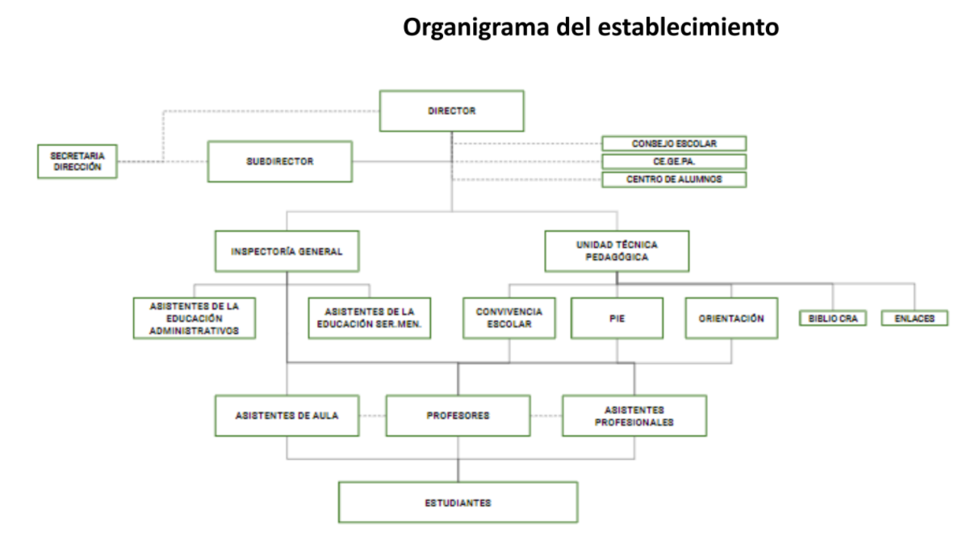

ÁREA FINANCIERA

RENDICIÓN DE CUENTA. SALDOS PRESUPUESTARIOS AL 31/12/2021
Entregados por Director de Administración y Finanzas de la Corporación Municipal de Desarrollo Social de Ñuñoa con fecha 24 de marzo de 2022

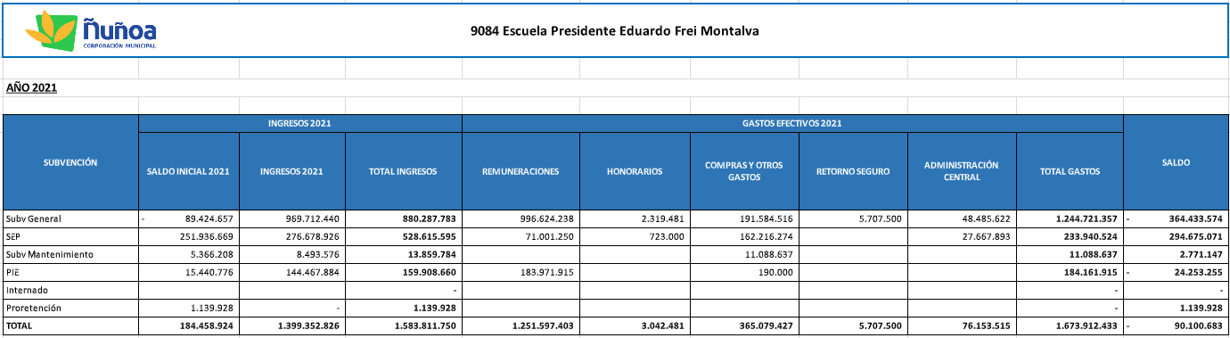

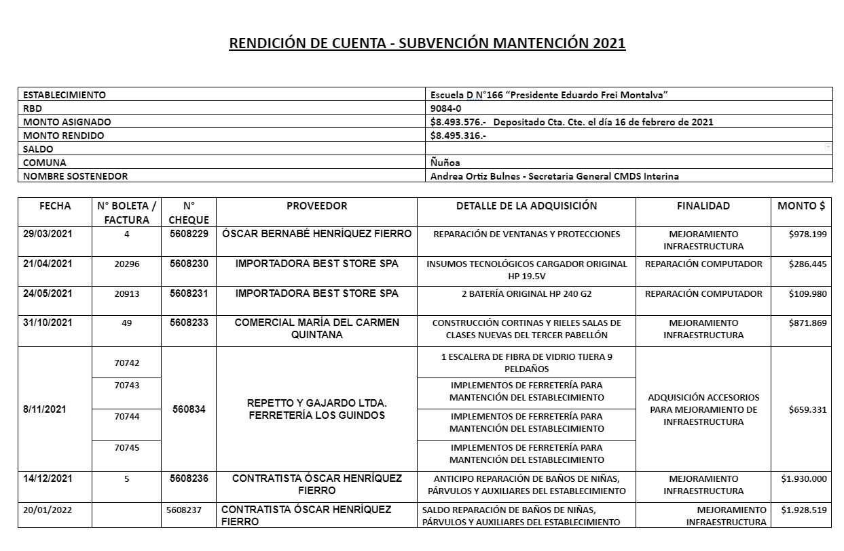
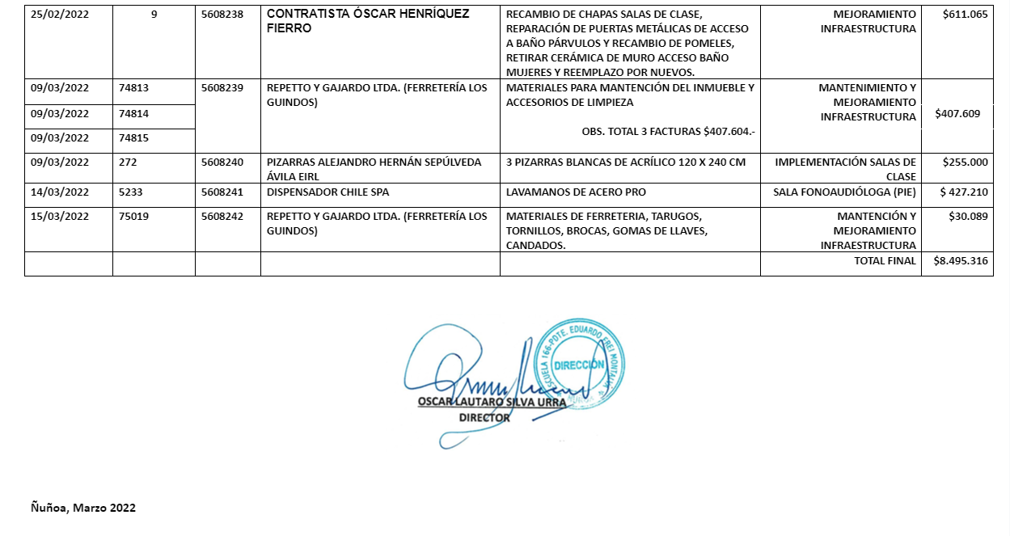
GASTOS DE INFRAESTRUCTURA QUE SE PUEDEN GASTAR CON LA SUBVENCIÓN DE MANTENIMIENTO

- Reparación a la infraestructura.
- Pintura.
- Cambio de llaves, chapas, iluminación, etc.
- Reparación vidrios, puertas, servicios higiénicos, grifería, enchufes, techumbres, alcantarillado, pozos, etc.
- Instalaciones eléctricas, gas, agua, entre otros.
- Recarga extintores.
- Gastos en equipamiento de apoyo pedagógico.
- Arriendo de maquinarias y equipos.
- Gastos en construcción y mantención de infraestructura.
- Gastos de mantención y reparación de bienes muebles.

ACTIVIDADES MÁS SIGNIFICATIVAS DESDE EL FOCO FINANCIERO

PINTURA DE FACHADA INTERIOR

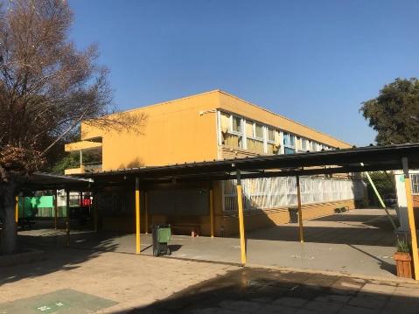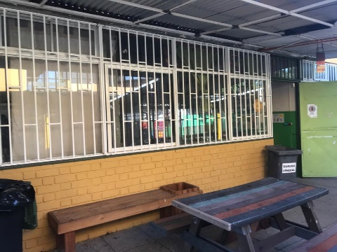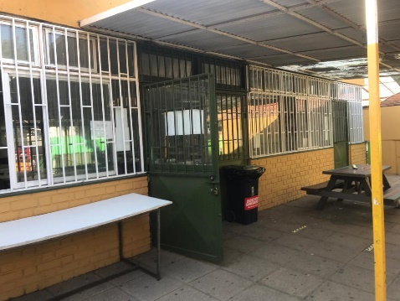

PINTURA FACHADA EXTERIOR.

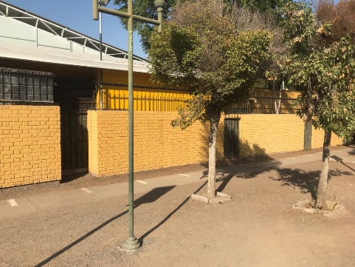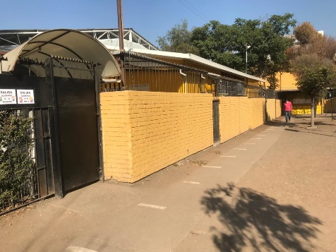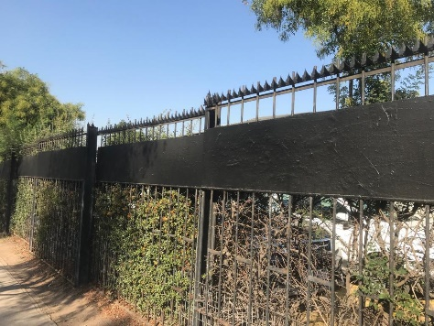

INSUMOS TECNOLÓGICOS.

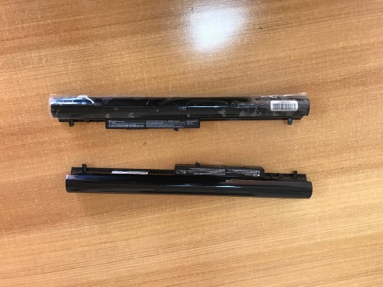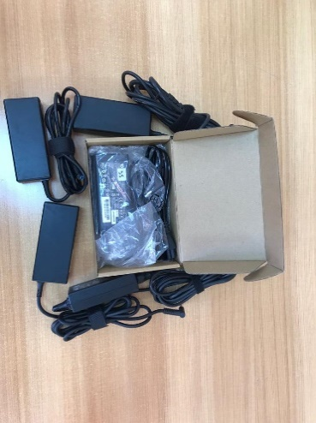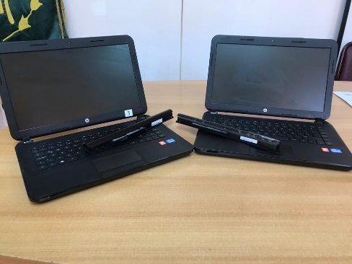

CONFECCIÓN E INSTALACIÓN CORTINAS DE 3 SALAS 1er PABELLÓN.

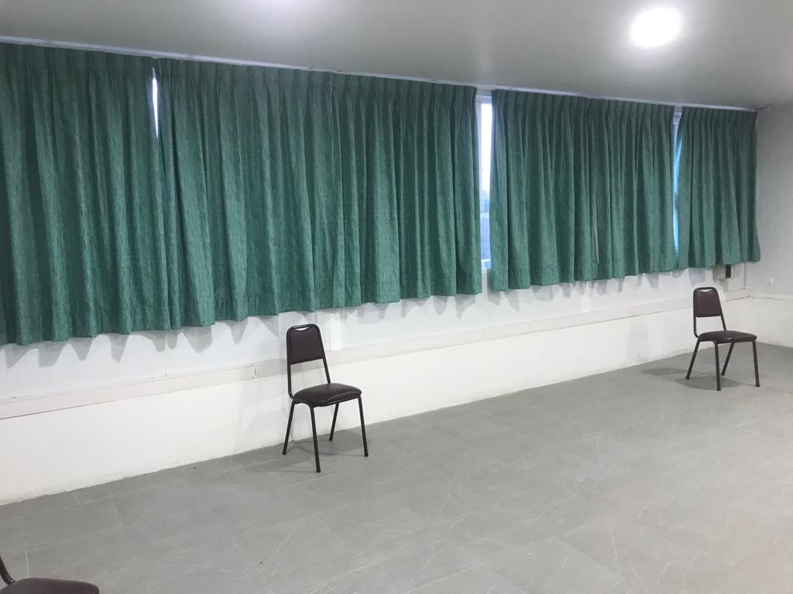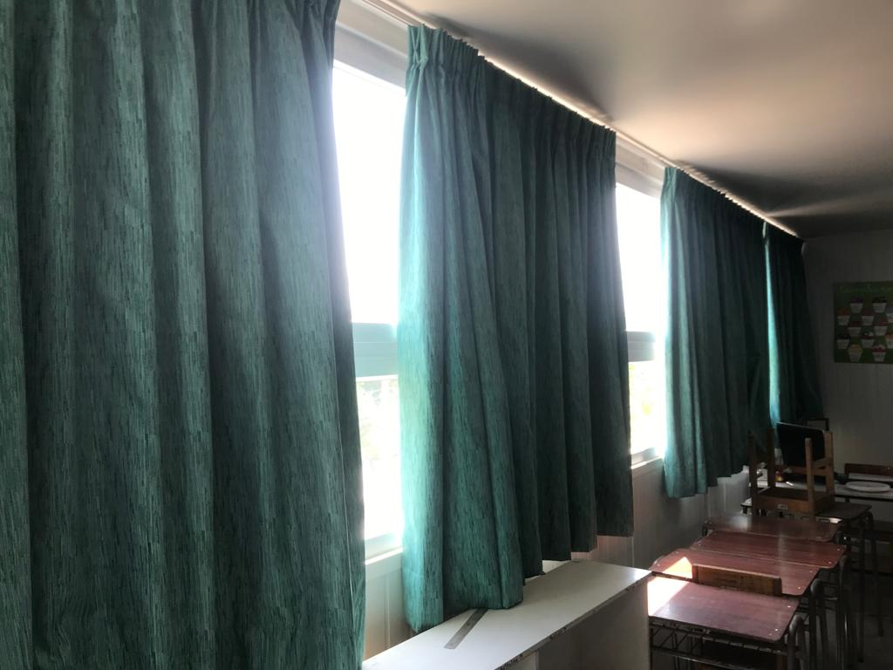

REPARACIÓN BAÑO NIÑAS.

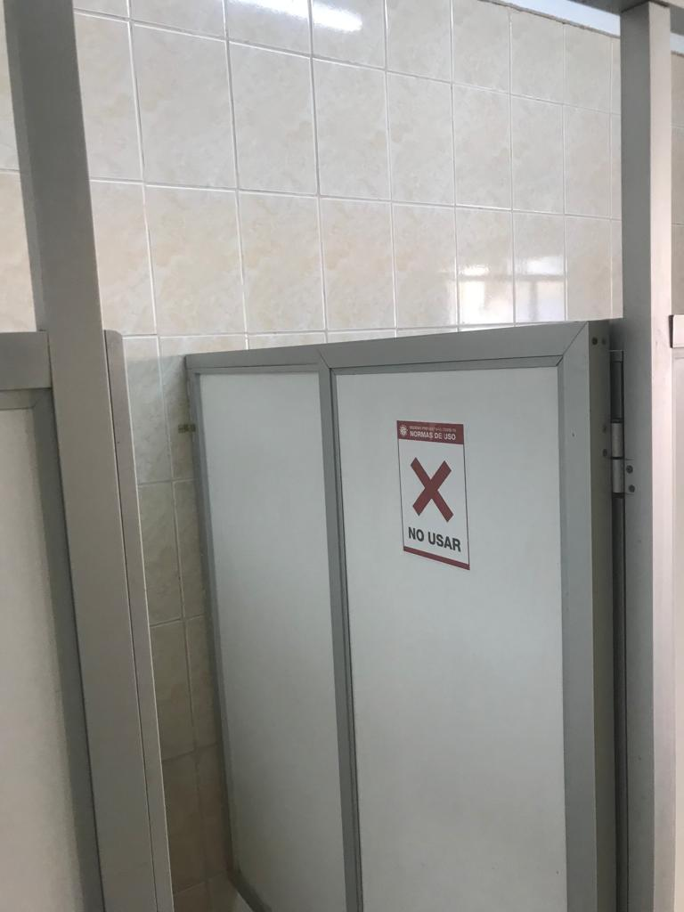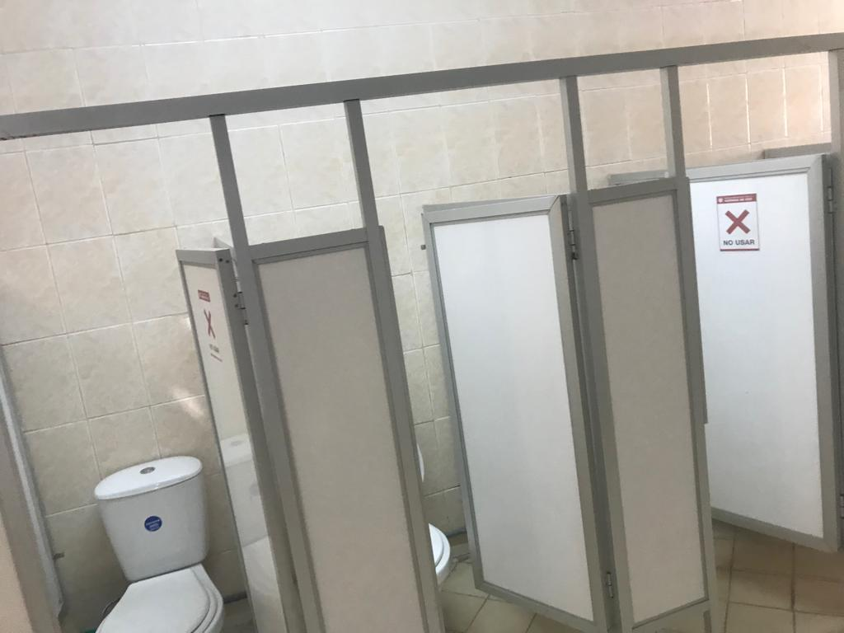

REPARACIÓN BAÑO EDUCACIÓN. PARVULARIA.

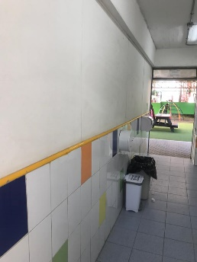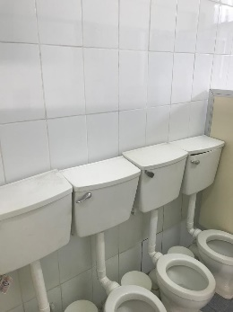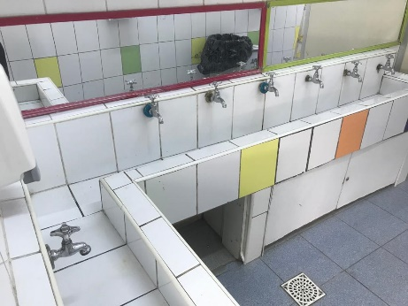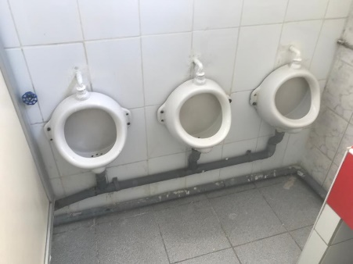

ARREGLO BAÑO ASISTENTES DE LA EDUCACIÓN DE SERVICIOS MENORES.

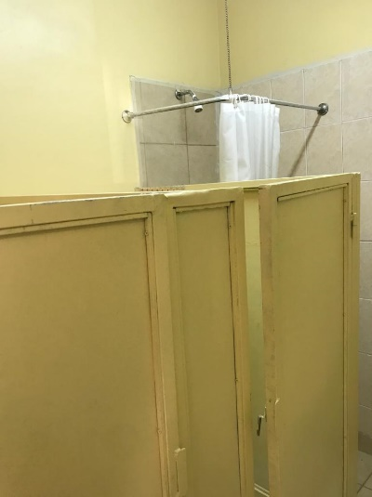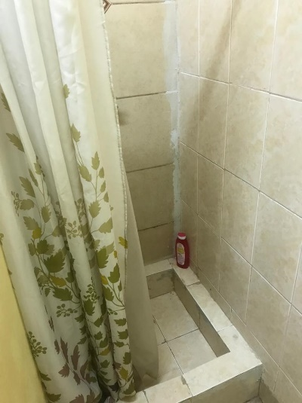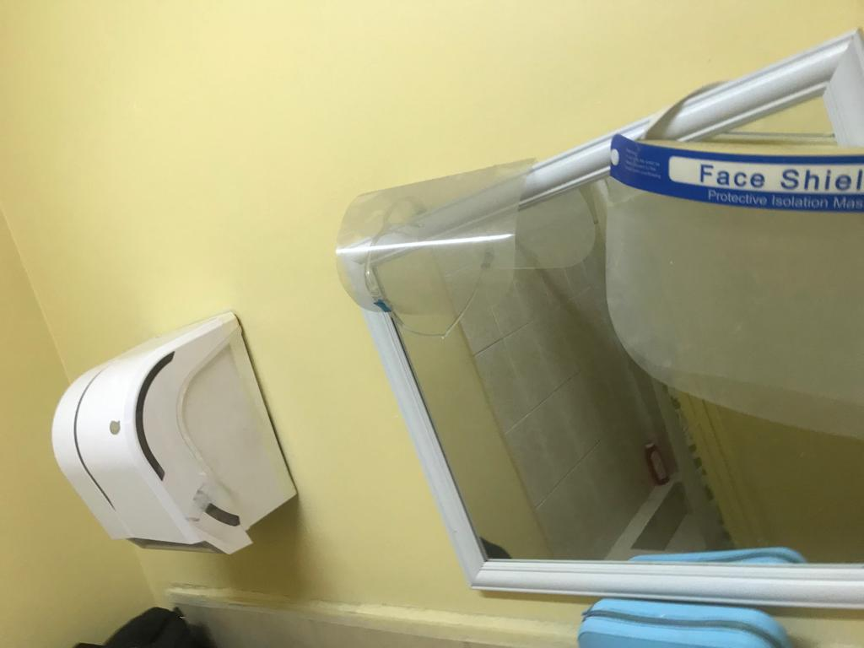

ARREGLO LLAVES BEBEDERO.

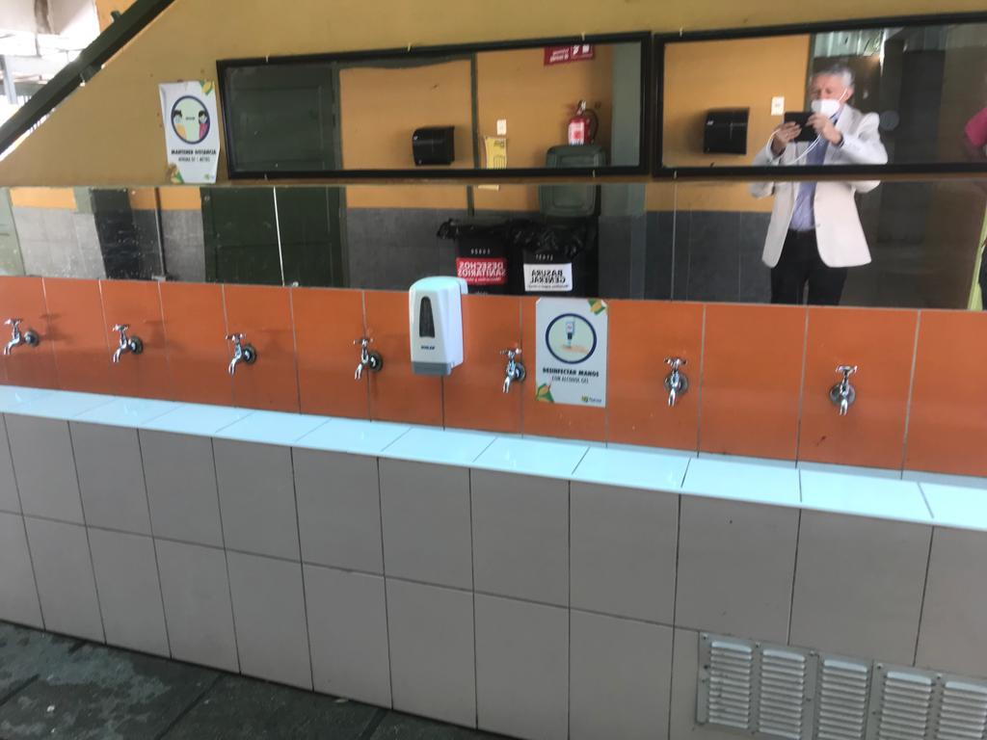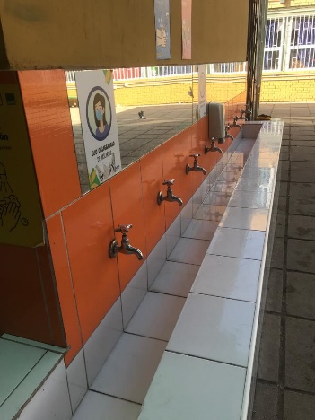

ADQUISICIÓN 3 PIZARRAS BLANCAS DE ACRÍLICO, SALAS NUEVAS TERCER PABELLÓN.

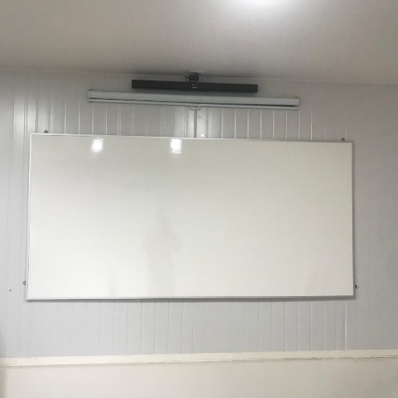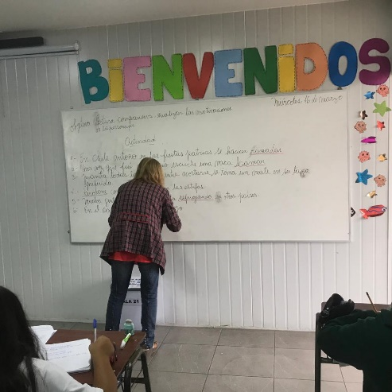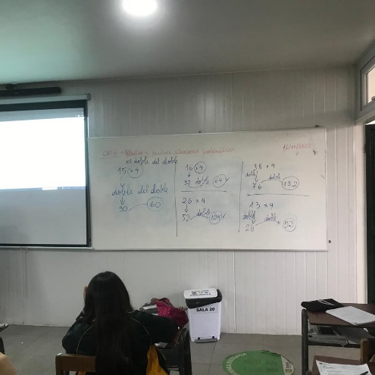

ADQUISICIÓN LAVAMANOS DE ACERO PRO. SALA FONOAUDIOLOGÍA PIE

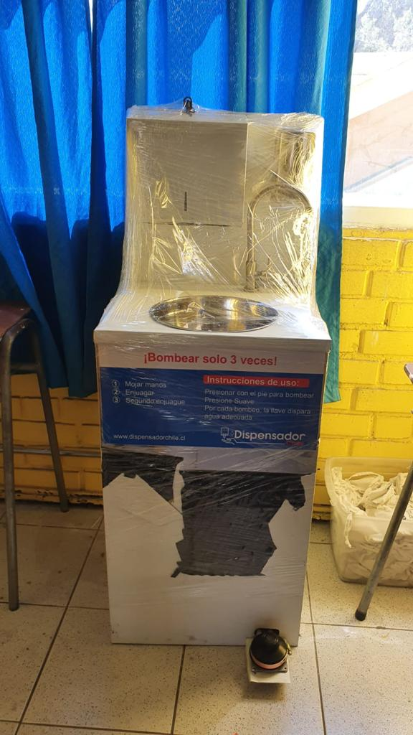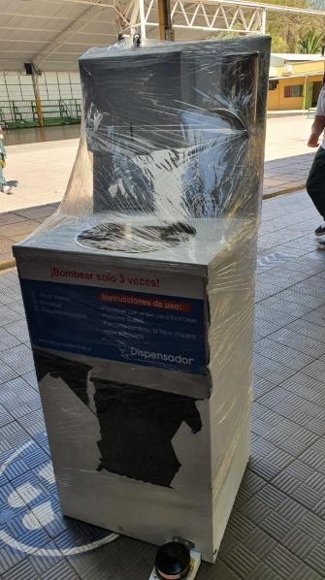

PINTURA SALA PIE

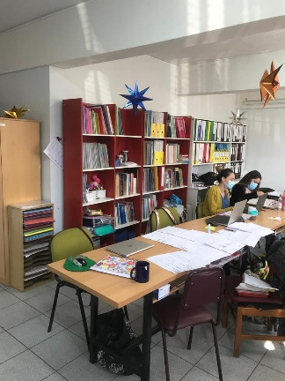.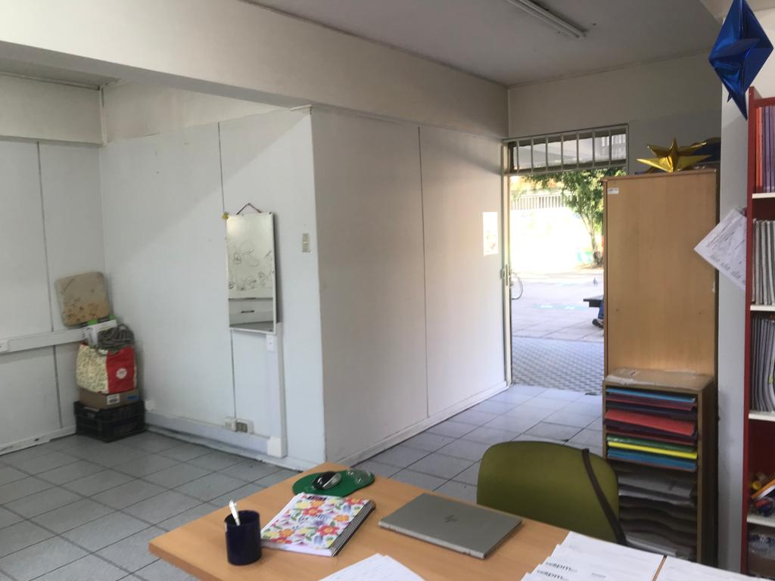 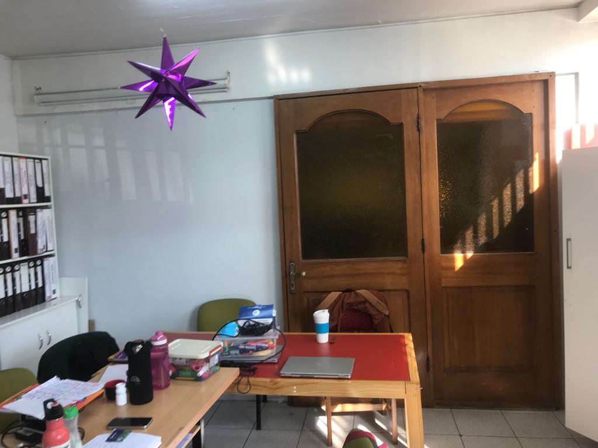

CONSEJO ESCOLAR VIRTUAL

Se realizaron cuatro reuniones virtuales de Consejo Escolar con la participación del Equipo de Gestión y los representantes de los estamentos:

Consejo Escolar N°1, 24 de febrero de 2021.

Citación vía Meet 09:30 a 10:50 am

Participantes:
Director: Óscar Silva Urra
Sub Director: Cristian Pincetti González
Jefa UTP: Miryam Lemus Pezoa
Encargada Convivencia Escolar: Claudia Cataldo Bustamante
Inspector General: José San Martín Sempe
Inspectora General: Cecilia Novoa Bustos
Coordinadora PIE: Nathalia Cruzat Mera
Representante Docentes: Carmen Gloria Muñoz Oyarce
Representante Asistentes de la Educación: Natalia Toledo Guzmán Presidenta Centro de Padres: Paula Reyes Espinosa
Representante del Sostenedor: Gabriel Ortega Montti

Asunto: Inicio Año Escolar
- Trabajos de finalización de construcción tercer piso primer pabellón.
- Modalidad de trabajo virtual obligatorio
- Presencialidad voluntaria
- Comodato aparatos digitales para estudiantes por listado de acuerdo a si es prioritario, preferente y sin categorización (Solicitar beneficio con profesor jefe)
- Entrega Textos Escolares
- Uniforme Escolar flexible y lista de útiles acotada.
- Uso de conductos regulares institucionales. Página web y correo corporativo son el medio oficial de comunicación
- Capacidad de aforo por sala 6-7 estudiantes en fase 5.
- Nuevas orientaciones comunales

Consejo Escolar N°2, 11 de marzo de 2021.

Citación vía Meet 12:30 a 13:20 pm

Participantes:
Director: Óscar Silva Urra
Sub Director: Cristian Pincetti González
Jefa UTP: Miryam Lemus Pezoa
Encargada Convivencia Escolar: Claudia Cataldo Bustamante
Orientadora: Roxana Gómez Santos
Inspector General: José San Martín Sempe
Inspectora General: Cecilia Novoa Bustos
Coordinadora PIE: Nathalia Cruzat Mera
Representante Docentes: Carmen Gloria Muñoz Oyarce
Representante Asistentes de la Educación: Natalia Toledo Guzmán
Representante Centro de Alumnos: Diego Clavería Toledo
Presidenta Centro de Padres: Paula Reyes Espinosa
Representante del Sostenedor: Gabriel Ortega Montti

Asunto: Retorno presencial y progresivo a clases
- Modelo presencialidad a contar del lunes 22 de marzo
- Calendario grupos de presencialidad, inician los 5° y 6° Básicos
- Fibra Óptica para telefonía e internet

Consejo Escolar N°3, 19 de marzo de 2021.

Citación vía Meet 12:00

Participantes:
Director: Óscar Silva Urra
Jefa UTP: Miryam Lemus Pezoa
Inspectora General: Cecilia Novoa Bustos
Representante Docentes: Carmen Gloria Muñoz Oyarce
Representante Asistentes de la Educación: Natalia Toledo Guzmán
Representante Centro de Alumnos: Diego Clavería Toledo
Presidenta Centro de Padres: Paula Reyes Espinosa
Representante del Sostenedor: Gabriel Ortega Montti

Asunto: Modificación Horaria a Jornada Escolar
- Bloques de 60 minutos para bajar exposición a pantalla
- Se continúa modalidad online en Classroom hasta avanzar de Fase
- Aforo máximo 15 estudiantes por sala
- Se realiza solicitud de compra de BAM y dispositivos tecnológicos a la CMDS
- Entrega canasta JUNAEB

Consejo Escolar N°4, 28 de mayo de 2021.

Citación vía Meet 11:00 am a 12:30 pm

Participantes:
Director: Óscar Silva Urra
Jefa UTP: Miryam Lemus Pezoa
Inspectora General: Cecilia Novoa Bustos
Encargada Convivencia Escolar: Claudia Cataldo Bustamante
Representante Docentes: Carmen Gloria Muñoz Oyarce
Representante Asistentes de la Educación: Natalia Toledo Guzmán
Representante Centro de Alumnos: Diego Clavería Toledo
Presidenta Centro de Padres: Paula Reyes Espinosa
Representante del Sostenedor: Gabriel Ortega Montti

Asunto: Presentación y validación RICE 2021
- Renuncia Representante de los Docentes. Se agenda votación para el estamento.
- Convivencia Escolar presenta el Reglamento Interno de Convivencia Escolar al Consejo Escolar, según Circular N°482, con el nuevo formato establecido para los protocolos
- Conceptualización
- Estrategias de Prevención
- Situaciones
- Etapas de Actuación
- Reglamento de Evaluaciones, UTP informa proceso Comité Pedagógico para el lunes 31 de mayo
- Aumento casos COVID en familias y apoyo del CEGEPA
- Inspectoría entrega balance de clases presenciales

Consejo Escolar N°5, 09 de junio de 2021.

Citación vía Meet 12:40 a 13:25 hrs.

Participantes:
Director: Óscar Silva Urra
Jefa UTP: Miryam Lemus Pezoa
Inspectora General: Cecilia Novoa Bustos
Representante Docentes: Carla Barrientos Meléndez
Representante Asistentes de la Educación: Natalia Toledo Guzmán
Representante Centro de Alumnos: Diego Clavería Toledo
Presidenta Centro de Padres: Paula Reyes Espinosa
Representante del Sostenedor: Ximena Vivanco

Asunto: Presencialidad
- Se sugiere cese de presencialidad, optando por modalidad 100% online para el primer semestre y se evaluará situación sanitaria para el segundo semestre.
- Se presenta a la nueva Representante de los Docentes Sra. Carla Barrientos Meléndez

INSPECTORÍA GENERAL

ÁREA DE DESARROLLO: FORMACIÓN Y DESARROLLO DEL ALUMNO.

OBJETIVO DE DESARROLLO ESTRATÉGICO:

Consolidar un buen clima de convivencia escolar a nivel de sala de clases y establecimiento, potenciando las mejores prácticas relacionadas y de interacción, en el trabajo en equipo y colaborativo en el logro de las metas institucionales. En el mes de enero se confeccionaron los horarios del colegio para así comenzar sin problemas en forma normal el año escolar, además se definieron las salas que utilizarán en este año los cursos, teniendo en cuenta aquellos que estarán en jornada escolar completa y de alumnos con movilidad reducida. Como todos los años se realizaron trabajos de mantención y reparación de salas, limpiando pisos, mobiliario, vidrios y sillas, pintura del edificio y salas de clases. En la infraestructura, instalación sistema de audio patio principal y patios de los pabellones, cambio de llaves y cerámicos bebederos, construcción nuevo escenario patio central y obras en general que se realizaron durante el verano 2022

- Confección de Horarios de Clases.
- Confección de Horarios del Personal Asistente de la Educación.
- Planificación de Normas de Seguridad.
- Planificación de vacaciones del personal.
- Control y supervisión de trabajos asignados.
- Preparación inicio año escolar.
- Confección y entrega de horarios de clases, atención apoderados y de permanencia del personal.
- Compra y entrega de material de seguridad al personal de Servicios Menores.
- Distribución de elementos de seguridad, sala de clases, baños y otras dependencias.
- Registro de asistencia diaria de alumnos y profesores.
- Información de trabajos administrativos realizados.
- Actualización de Libro de Atención Apoderados.
- Entrega de altas y bajas Programa SIGE, Mineduc.
- Entrega de altas y bajas Programa NAPSIS.
- Registro diario asistencia alumnos.
- Planificación, ejecución y supervisión Despedida 6°años.
- Informe Licencias Médicas y Permisos Administrativos del Personal.
- Mantención Enfermería.
- Revisión y adecuaciones Reglamento de Convivencia Escolar.
- Participación reuniones PME.
- Participación Consejos de Profesores y Administrativos.
- Capacitación y Planificación Proceso Matrícula SAE, año 2022
- Registro y control Inventario Colegio.
- Distribución de salas de clases por curso.
- Entrega de horas de permanencia a los funcionarios.
- Supervisión de funciones, horarios de ingreso y salida de funcionarios.
- Participación en los Consejos Escolares.
- Supervisión de mantenimiento infraestructura del establecimiento.
- Recopilación foto de los alumnos de 5to. y 6to. para proceso tarjeta JUNAB, TNE, pase escolar.
- Entrega de tarjeta TNE, pase escolar, JUNAEB.
- Coordinación turnos éticos con funcionarios de servicios menores y administrativos.
- Entrega de alimentos canastas JUNAEB.
- Entrega de material fotocopia a apoderados para estudiantes.
- Entrega de textos escolares.
- Preparación Plan Retorno Seguro
- Coordinación e implementación de afiches y señalética, medidas sanitarias, protocolo COVID.
- Participación en reuniones del Equipo de Gestión.
- Llamadas telefónicas a funcionarios durante la cuarentena para saber sus estados de salud.
- Representación del Director en reuniones del Centro de Padres.
- Participación en Comité Paritario.
- Solicitud mobiliario nuevo 1° año básico.
- Supervisión horaria de Almuerzo Escolar JUNAEB.
- Supervisión ingreso, recreos y salida recreos de los estudiantes.
- Coordinación Cuadrilla Sanitaria.
- Adecuación Plan Integral Seguridad Escolar.
- Reuniones con Prevencionista CMDS Ñuñoa y Representante de la ACHS, Covid-19

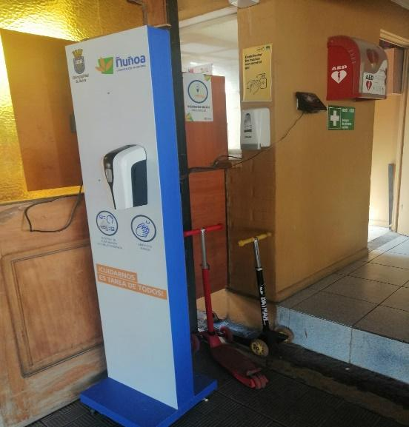

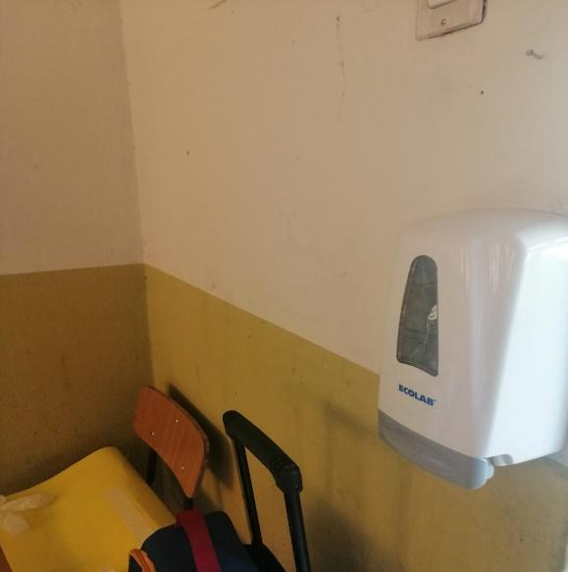

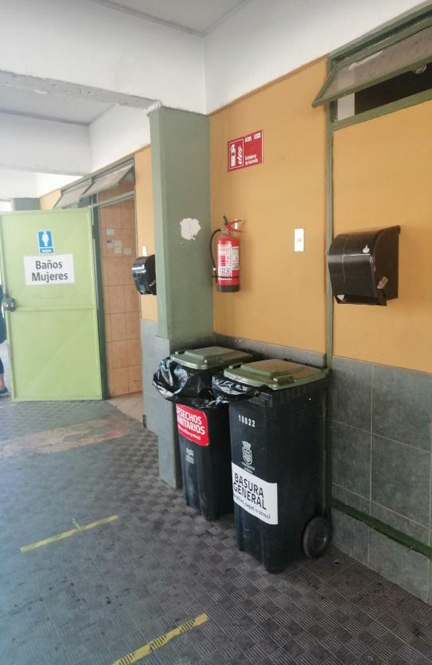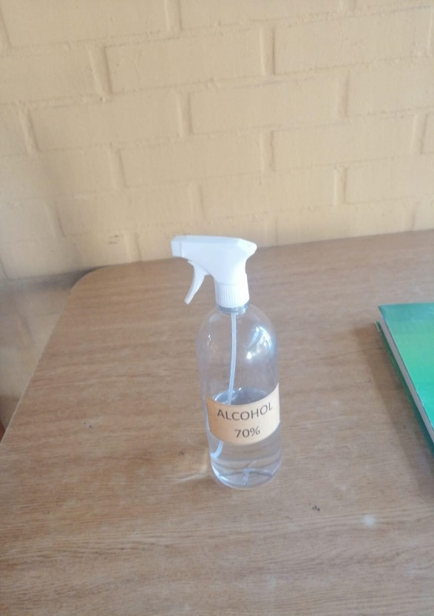

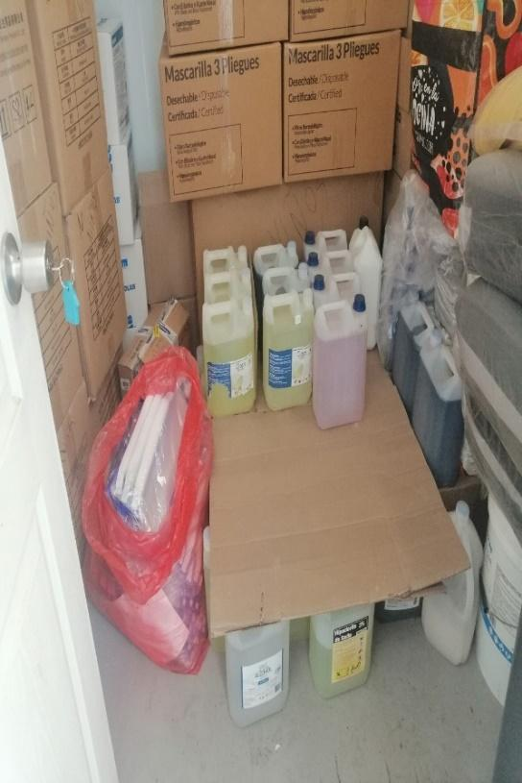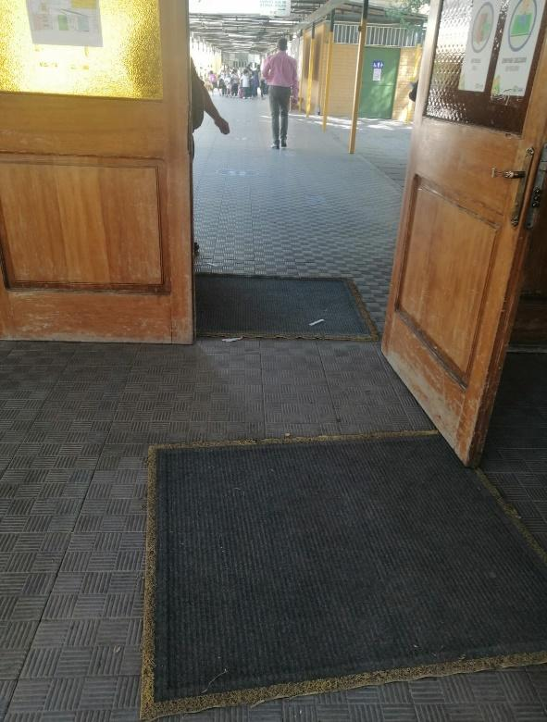

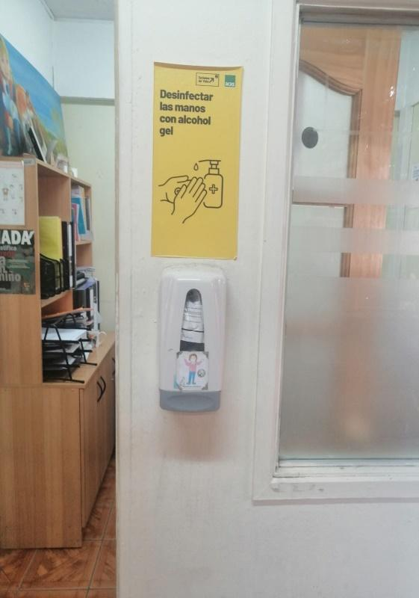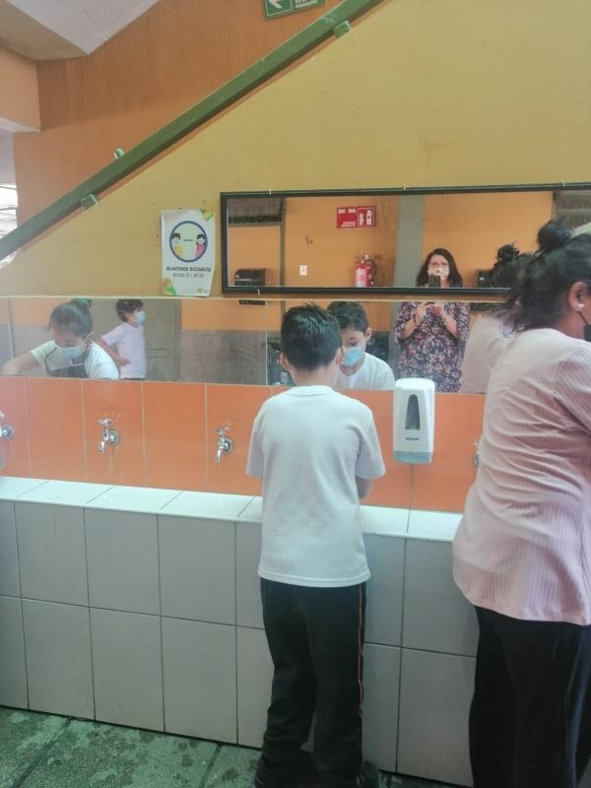

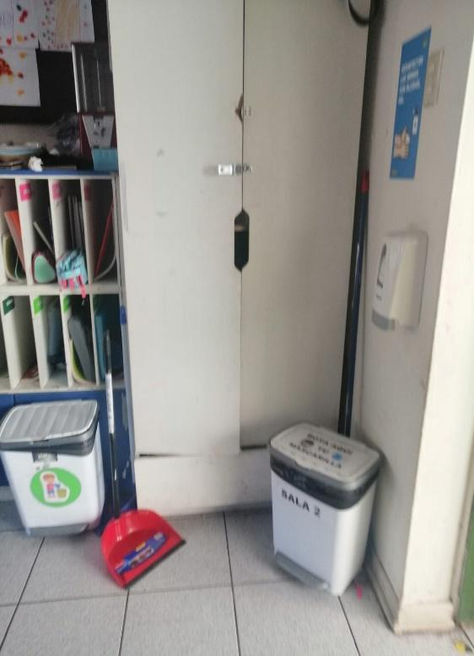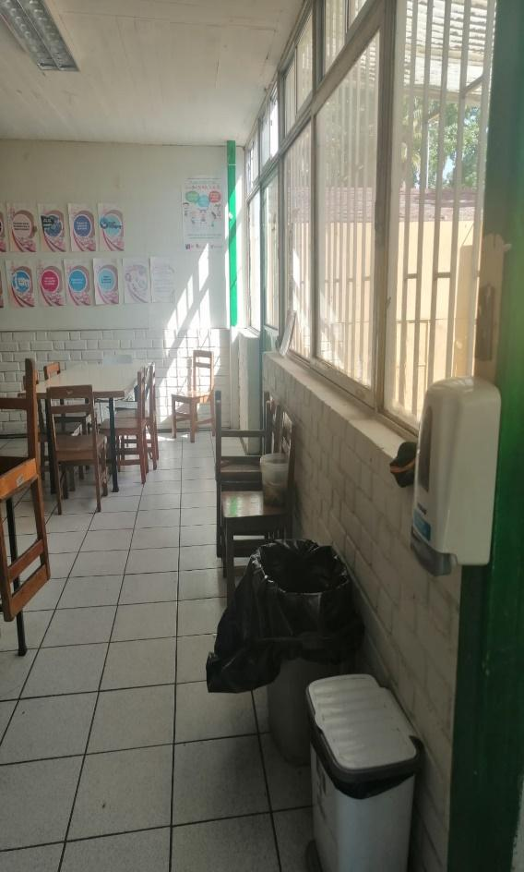

Sra. Cecilia Novoa Bustos  Inspectora General  Ñuñoa, marzo 2022 | Sr. José San Martín Sempe  Inspector General

UNIDAD TÉCNICO PEDAGÓGICA

Desde el año 2020 hemos implementado nuevos conceptos al área educativa. De una educación presencial, año 2019, en marzo 2020 pasamos a la educación remota luego a clases online. Una nueva metodología asincrónica, donde mediante videos explicativos, clases online, guías y material complementario, los estudiantes y sus familias han debido desarrollar el proceso de enseñanza-aprendizaje.

Todos estos conceptos, que en un comienzo pensamos serían transitorios, se transformaron en la realidad de todo el 2021, hasta llegar a la “EDUCACIÓN HÍBRIDA”.

La enseñanza híbrida no sólo plantea desafíos para los profesores, sino también para los estudiantes, quienes pierden algunos de sus puntos de referencia que los ayudan, a estructurar su día.
La dirección junto a su Equipo de Gestión, implementó al cuerpo docente, equipos tecnológicos necesarios (cámara, micrófono, atril de mesa etc.) para esta nueva modalidad de trabajo
Al colocar al alumno en el centro de la enseñanza y darle un papel mucho más activo, esta nueva realidad implica establecer sus propias limitaciones, pero también para tener en cuenta el perfil del alumno en lugar de solo un programa bien establecido.
CLASES ONLINE

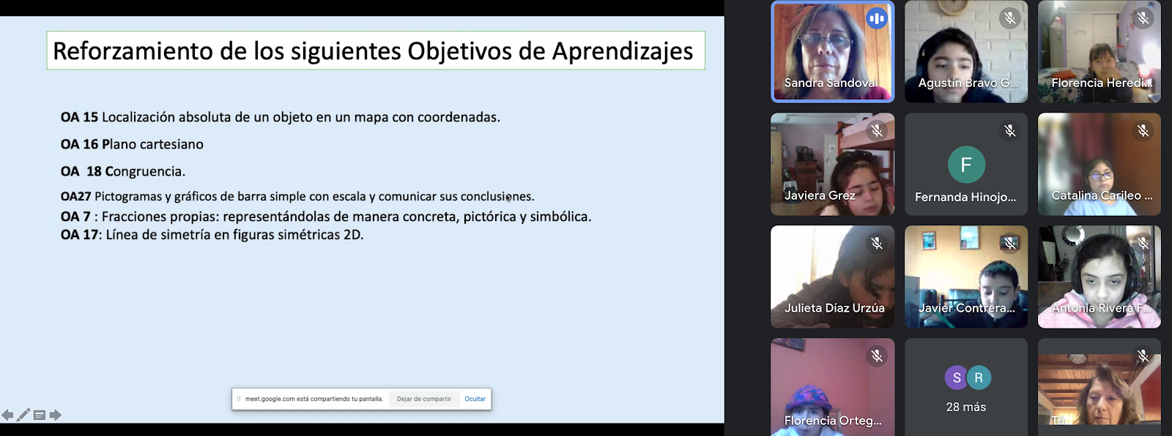

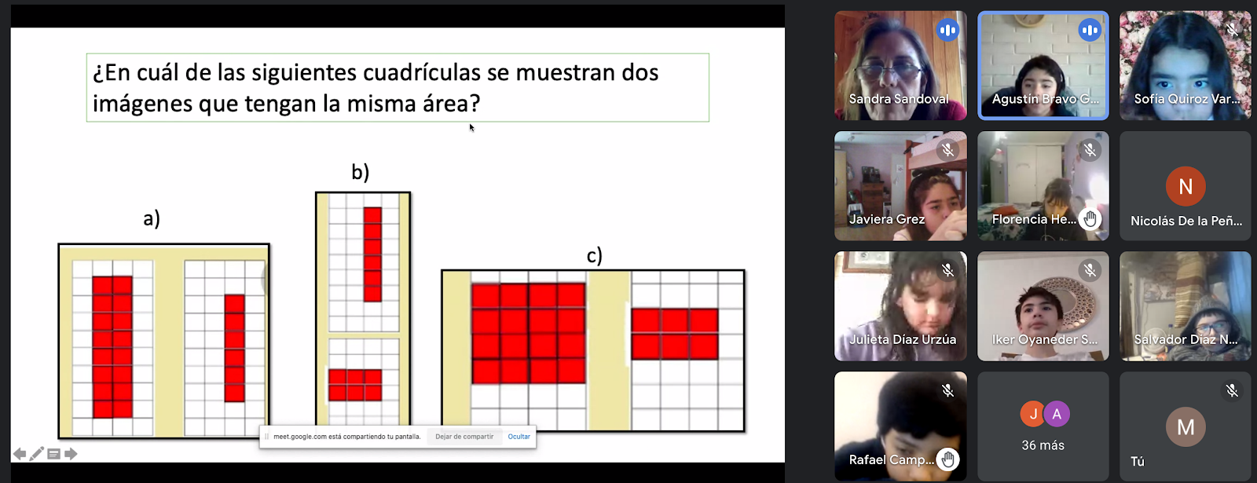

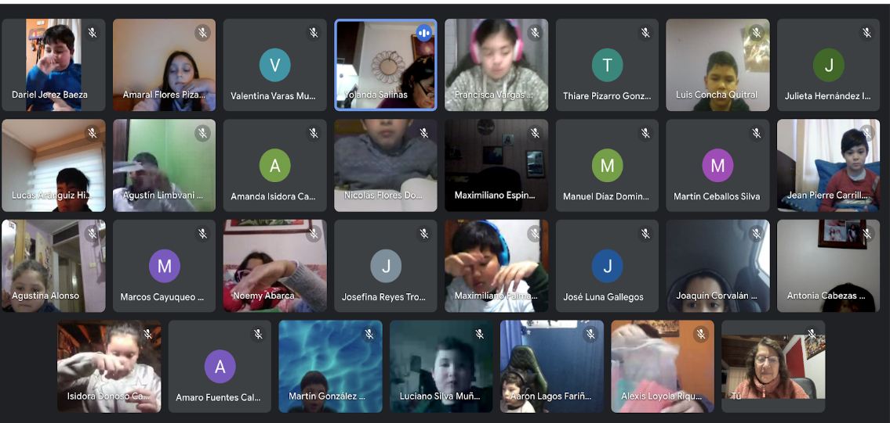

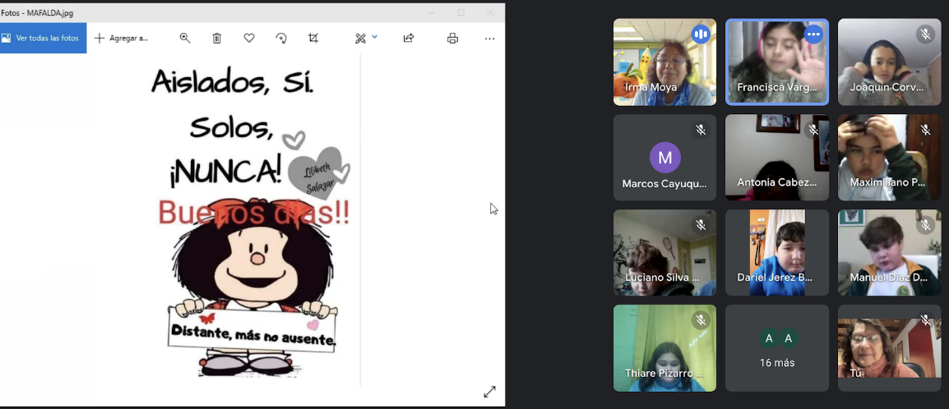

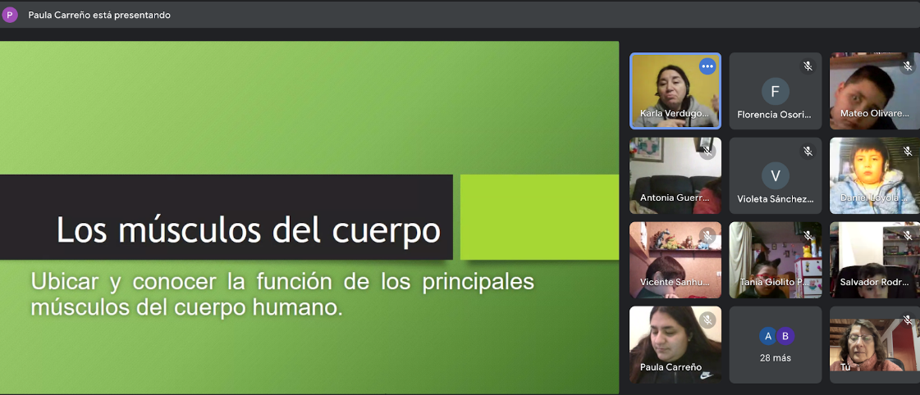

CLASES HÍBRIDAS
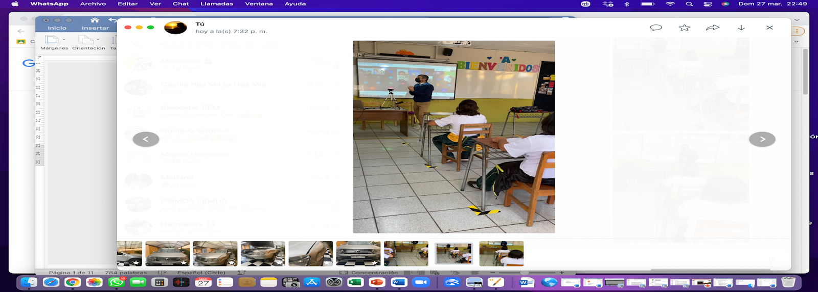
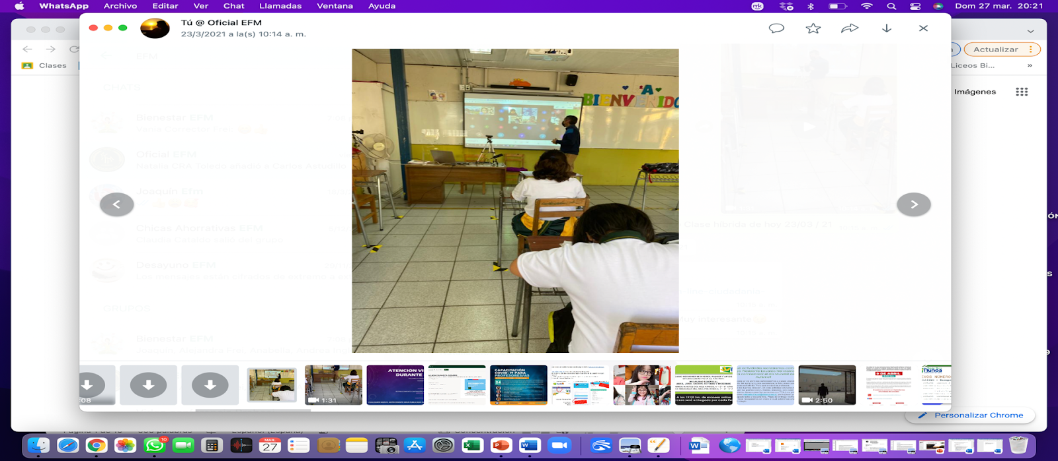
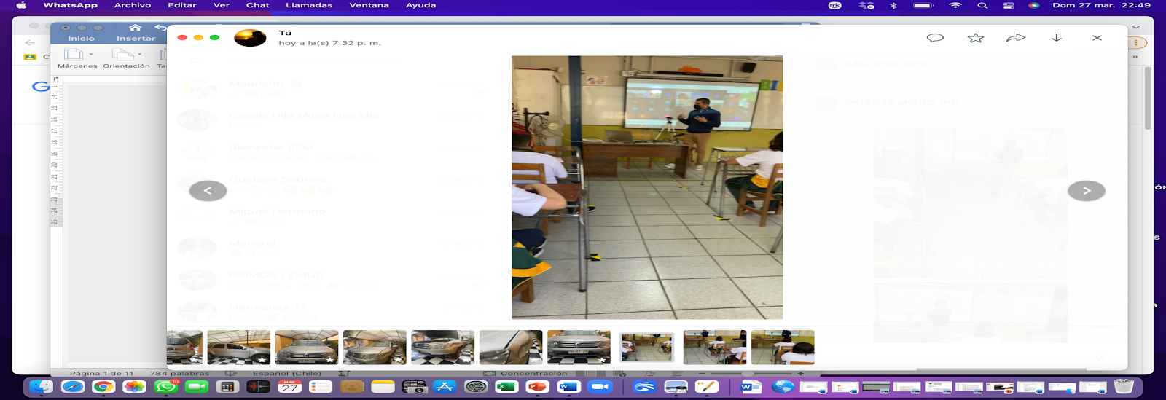
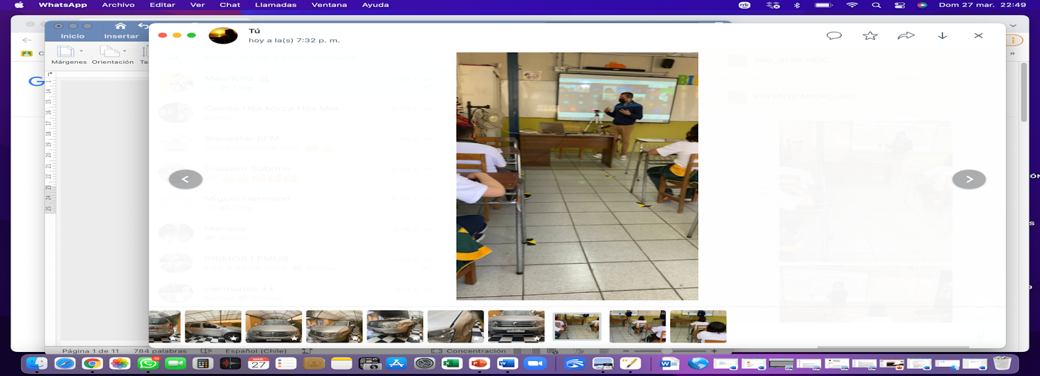
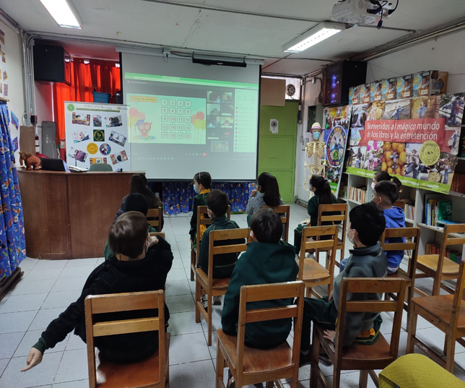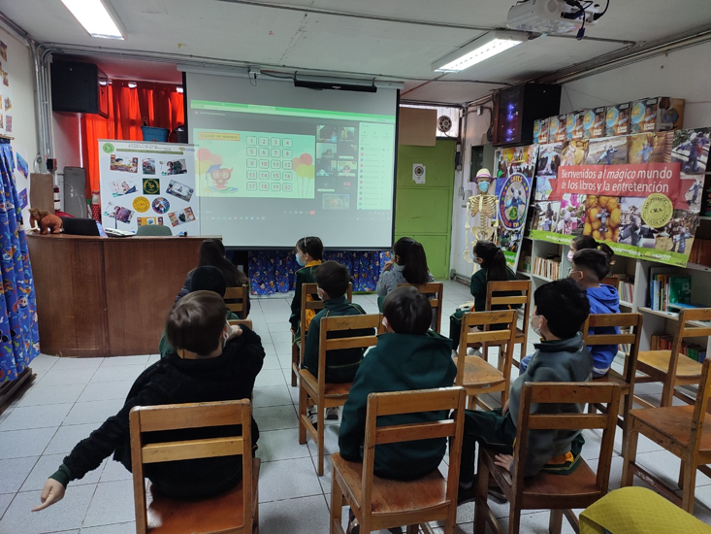

Síntesis de actividades realizadas por la Unidad Técnico Pedagógica.

- Priorización curricular: reuniones por nivel (zoom y meet). Monitoreo de avance.
- Programa de aprendizaje remoto asincrónico para todos los estudiantes. Registrado en Plataforma Napsis.
- Contacto con estudiantes invisibilizados.
- Utilización de la Plataforma Google para realizar trabajo sincrónico.
- Utilización de recursos educativos: cápsulas explicativas, guías de trabajo, audios, PPT, videos, entre otros.
- Implementación desde UTP, de sistema de evaluación, utilizando Plataforma Ministerial DIA (Agencia de Calidad) y PLENO (Santillana).
- Sesiones del Comité Pedagógico, monitoreo de estudiantes con riesgo de repitiencia y necesidades educativas diversas.
- Monitoreo del cumplimiento planificaciones en todos los niveles y asignaturas del establecimiento.
- Reuniones periódicas de coordinación con docentes.
- Coordinación y monitoreo plataforma de inglés, estudiantes de Kínder y Primero Básico.

Antecedentes Generales del Establecimiento

Niveles Educativos | Pre-básico: Pre Kínder – Kínder: Total 6 cursos  Básica: 1˚, 2˚, 3˚, 4˚, 5˚, 6˚ años: Total 16 cursos
Dirección | Av. Dublé Almeyda 4757, Ñuñoa
Capacidad total | Pre Básica 200 estudiantes Básica 600 estudiantes  Total General: 800 estudiantes
Matrícula 2021 | 184 Pre básica  596 Básica
Índice de Vulnerabilidad | 72%
Categoría de Desempeño | Medio
Clasificación SEP | Emergente
Ley 19.715 y el DFL Nº2 de Educación, de 2012, del Ministerio de Educación. | Asignación de Excelencia Pedagógica
Concentración estudiantes prioritarios | 325
Concentración estudiantes preferentes | 264

INFORME DE RENDIMIENTO ESCOLAR
 | TOTAL HOMBRES
PREBÁSICA | Transición 1er Nivel | Transición 2º Nivel
Matrícula Inicial al 30 de Abril | 46 | 58
Ingresados después del 30 de Abril | 2 | 2
Retirados | 1 | 1
Matrícula final | 47 | 59
Promovidos | 46 | 59
Reprobados (Inasistencia) | 0 | 0
Reprobados (Rendimiento) | 1 | 0

 | TOTAL MUJERES
PREBÁSICA | Transición 1er Nivel | Transición 2º Nivel
Matrícula Inicial al 30 de Abril | 54 | 42
Ingresados después del 30 de Abril | 1 | 1
Retirados | 2 | 2
Matrícula final | 53 | 41
Promovidos | 53 | 41
Reprobados (Inasistencia) | 0 | 0
Reprobados (Rendimiento) | 0 | 0

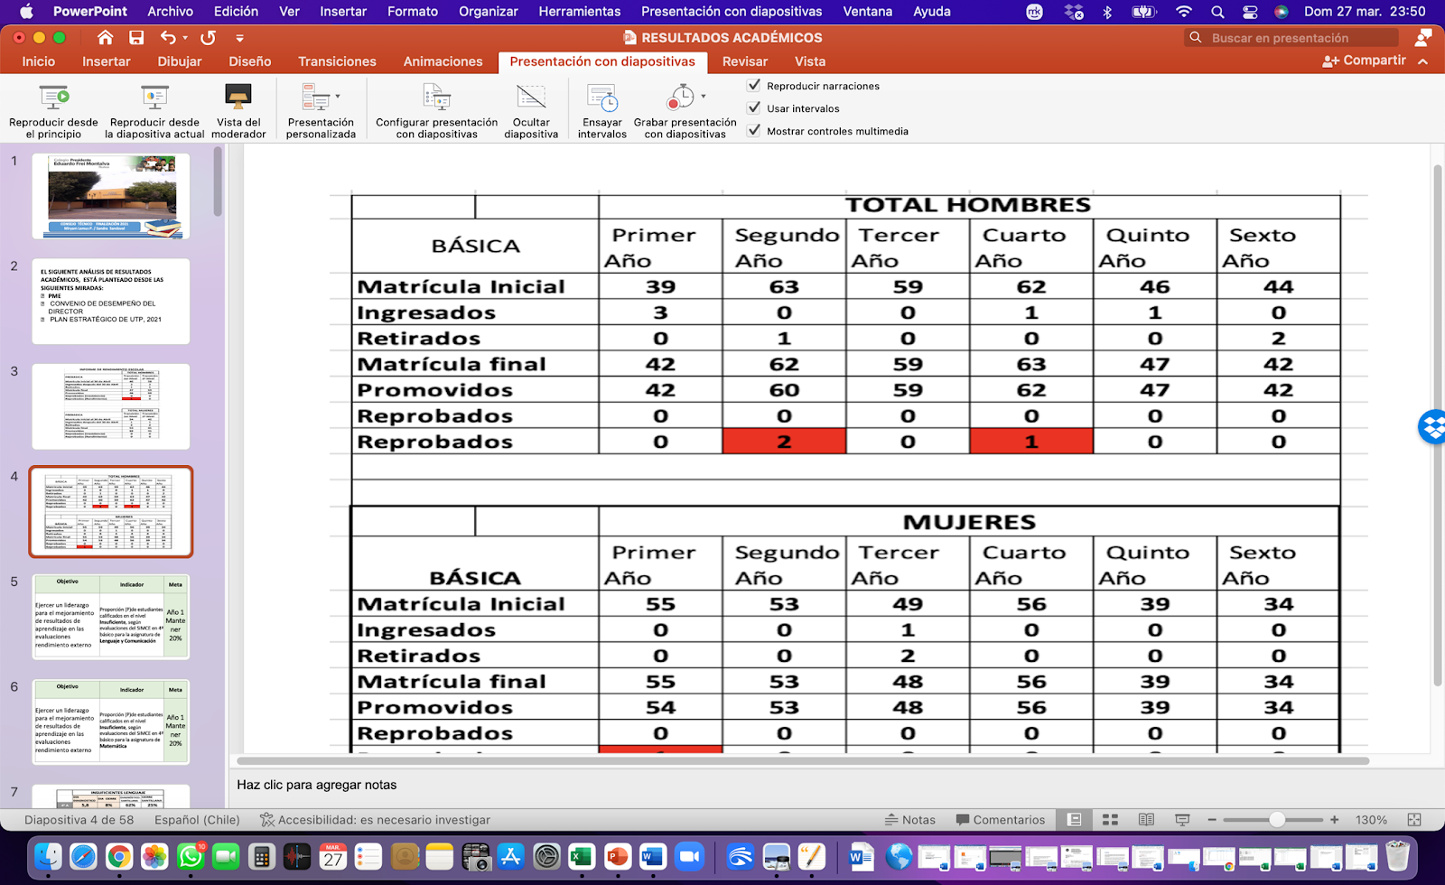
RESULTADOS ACADÉMICOS

El siguiente cuadro comparativo, presenta los resultados de las dos evaluaciones realizadas durante el año 2021. Agencia de Calidad y Plataforma Santillana (PLENO).

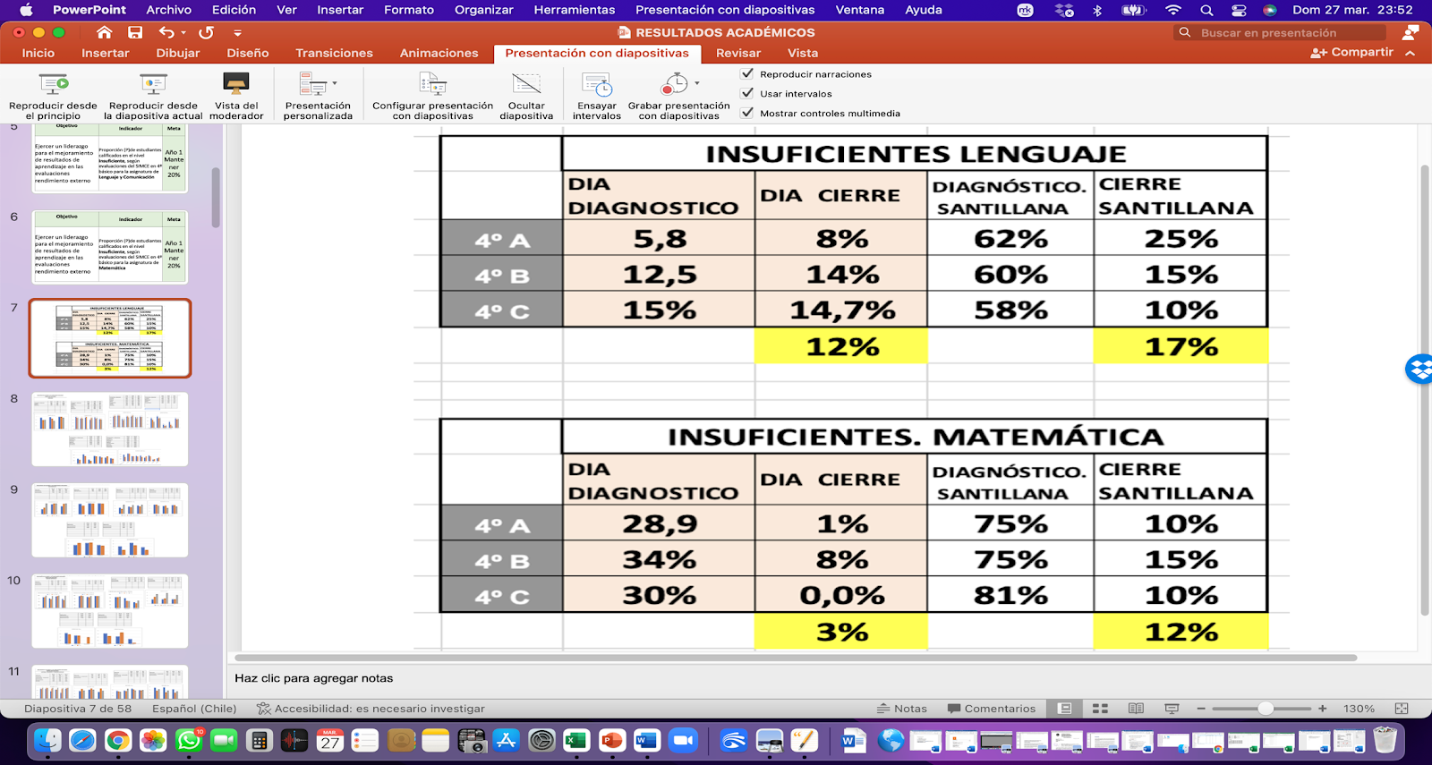
RESULTADOS DE LENGUAJE

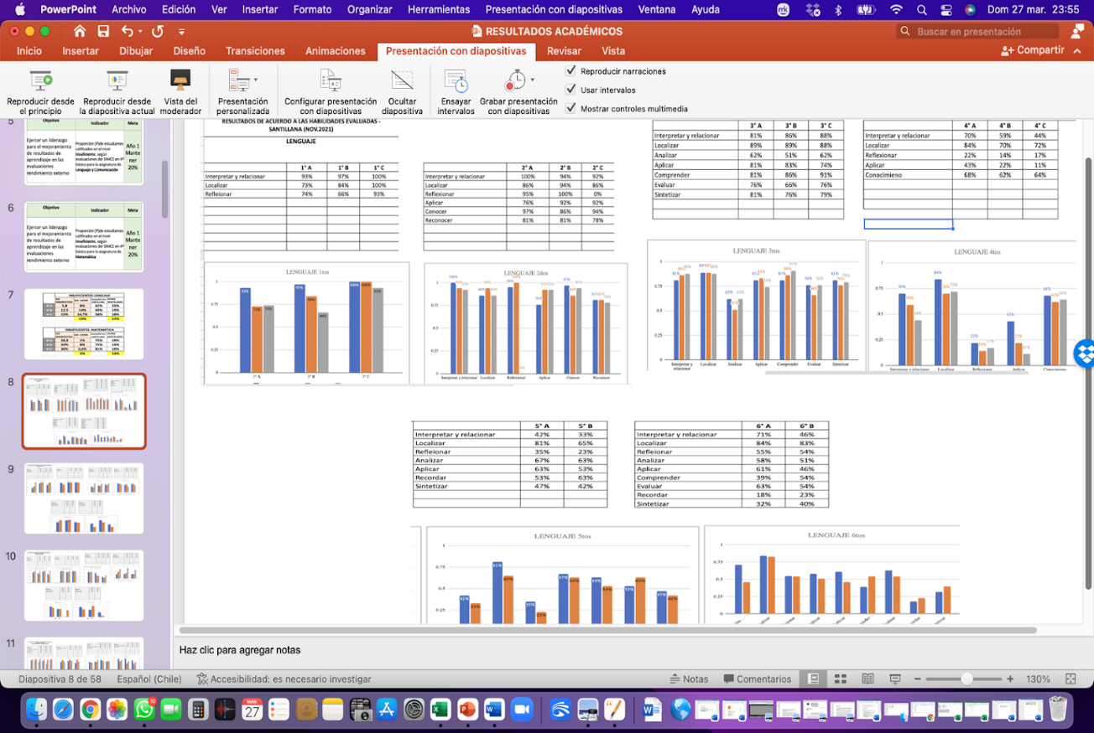

RESULTADOS DE MATEMÁTICA

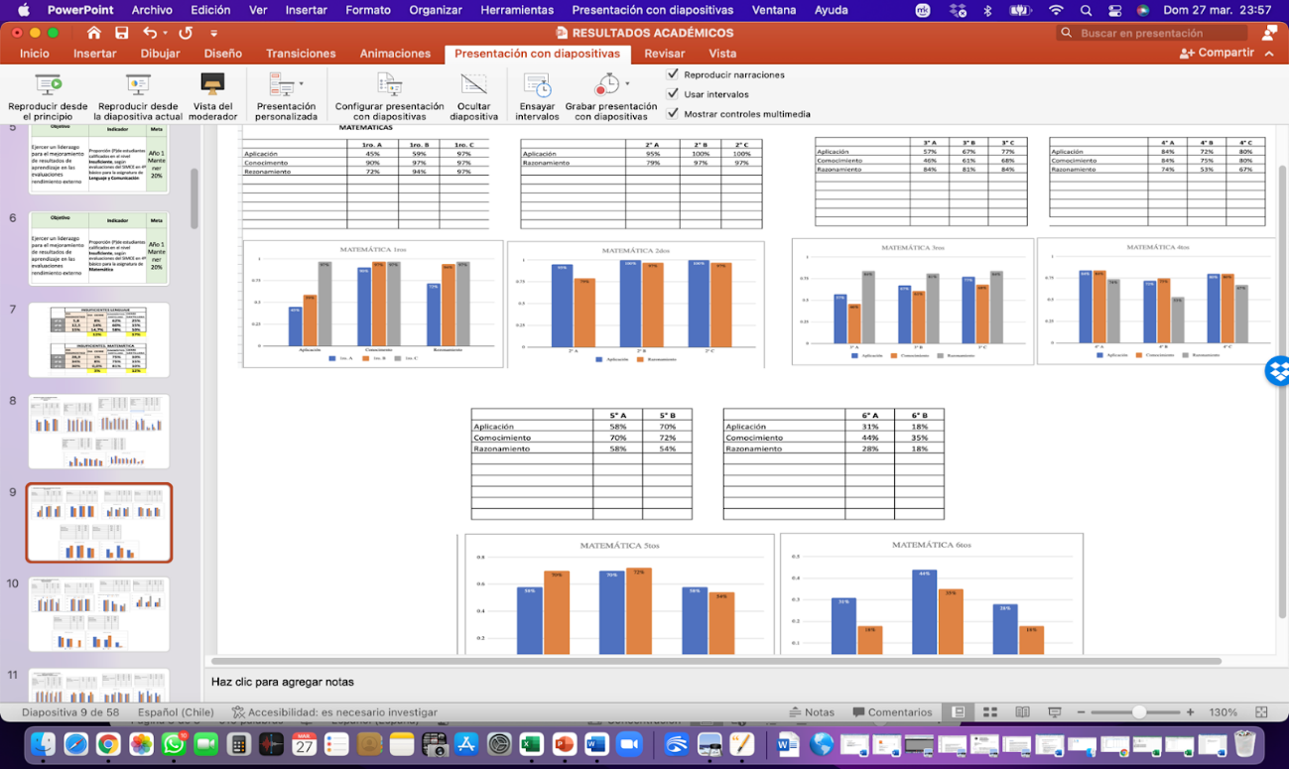

RESULTADOS DE CIENCIAS NATURALES
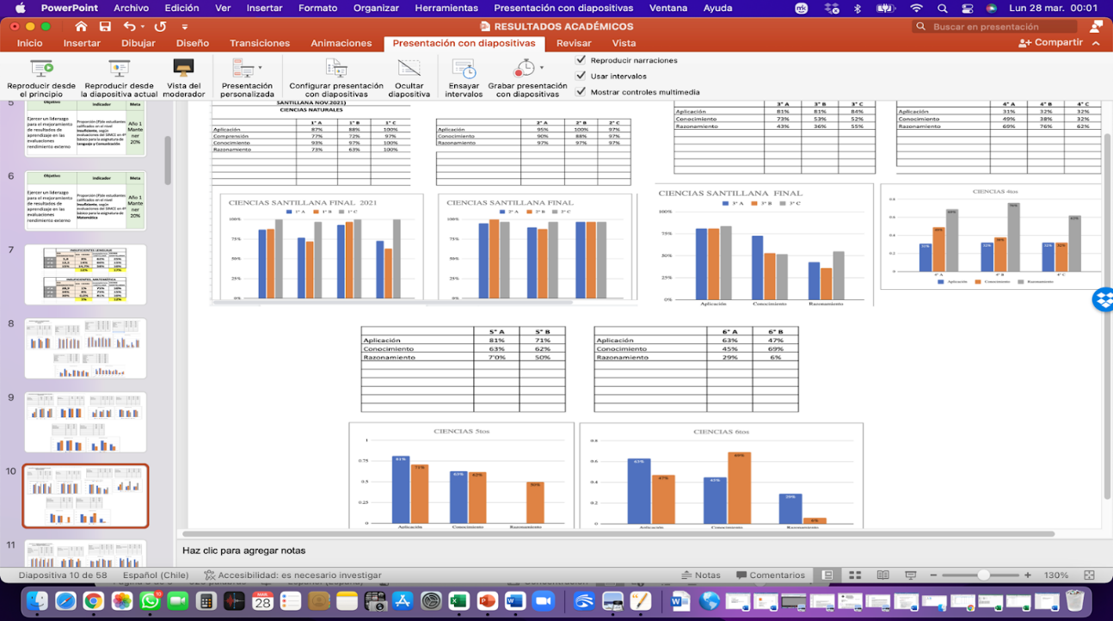

RESULTADOS DE HISTORIA

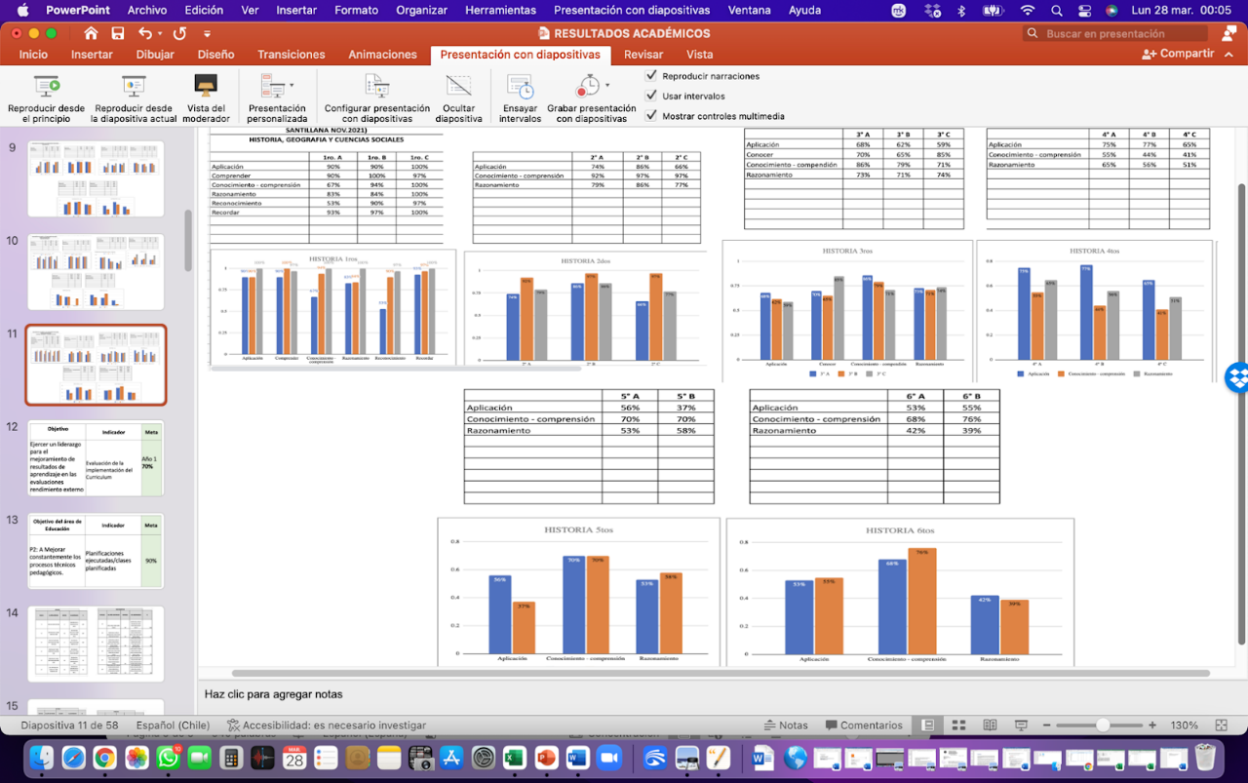

REFLEXIÓN FINAL

El trabajo híbrido no ha estado exento de adversidades, El problema de ésta modalidad es que, el docente debe atender simultáneamente a niños online y estudiantes presenciales o viceversa, desde esta perspectiva “el aprendizaje nunca es a la par” porque al tener que atender a los que están conectados, se pierde la atención de los que están presenciales, ha sido realmente complejo poder realizar este trabajo.
Se debe estar atento (a), a dos cosas distintas. En el fondo, es como estar haciendo clases en dos partes diferentes, tienes que atender que, por ejemplo, te contesten de la casa, o de la sala, y si te preocupas mucho de un grupo u otro se empiezan a desordenar”.

A pesar de todos los inconvenientes que se presentaron, nuestros docentes, realizaron los esfuerzos para sacar la tarea adelante, procurando satisfacer las necesidades de uno u otro grupo.

Miryam Lemus Pezoa
Jefa Unidad Técnico Pedagógica

PROGRAMA DE INTEGRACIÓN ESCOLAR P.I.E.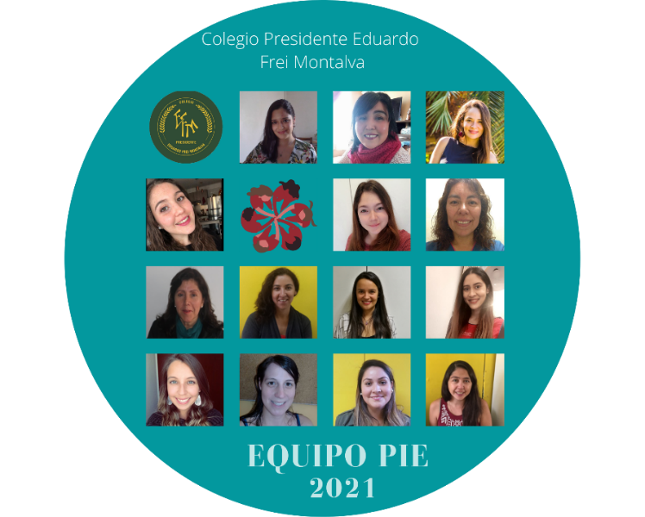
Colegio Presidente Eduardo Frei Montalva

El Programa de Integración Escolar es una estrategia inclusiva del sistema escolar cuyo propósito es entregar apoyos adicionales (en el contexto del aula común) a los estudiantes que presentan Necesidades Educativas Especiales (NEE), sean éstas de carácter permanente o transitorio, favoreciendo con ello la presencia y participación en la sala de clases, el logro de los objetivos de aprendizaje y la trayectoria educativa de “todos y cada uno de los estudiantes”, contribuyendo con ello al mejoramiento continuo de la calidad de la educación en el establecimiento educacional.

El P.I.E. es parte del Proyecto Educativo Institucional del establecimiento, está presente en el PADEM y su diseño e implementación forma parte de la planificación Estratégica Interna del colegio y del Plan de Mejoramiento Educativo PME, en todas sus dimensiones.
El P.I.E es ejecutado, dentro del establecimiento educacional, con la participación activa de toda la comunidad escolar y la contratación de horas para 46 profesionales, de diversas especialidades, con un total de más de 703 horas semanales para su correcta ejecución. El desglose se presenta en la siguiente tabla:
Profesionales | Total de profesionales | Número de horas contratadas
Profesores de Educación Diferencial | 9 | 378
Psicóloga | 1 | 44
Fonoaudióloga | 2 | 62
Terapeuta Ocupacional | 1 | 38
Asistente de Aula | 1 | 44
Otros profesionales (profesores de aula) | 31 | 93
Coordinación EE | 1 | 44
Total | 46 | 703
El P.I.E., ya ha ofrecido un tratamiento efectivo a más de 900 alumnos de nuestro establecimiento desde el año 2011 hasta la fecha. Durante el año 2021 fueron atendidos 133 estudiantes desde Primer Nivel de Transición hasta sexto básico.
Las siguientes tablas desglosa el número de estudiantes por diagnóstico:

Tipo de N.E.E.T. | Nº de estudiantes con NEET en PIE
Trastorno específico del lenguaje (TEL) | 60
Dificultades específicas del aprendizaje (DEA) | 18
Déficit atencional con y sin hiperactividad (TDA) | 18
Funcionamiento intelectual en el rango limítrofe (FIL) | 3
Total estudiantes | 99

Tipo de N.E.E.P. | Nº de estudiantes con NEEP en PIE
Trastorno del Espectro Autista (TEA) | 19
Síndrome de Down | 1
Discapacidad Intelectual Leve (DIL) | 9
Discapacidad Intelectual Moderada (DMM) | 1
Trastorno Motor (TM) | 3
Retraso Global del Desarrollo | 1
Total estudiantes | 34

EJECUCIÓN DEL P.I.E.
La Planificación Estratégica del Programa de Integración Escolar se vio afectada por la Pandemia, pero supimos encausar el trabajo a las nuevas modalidades online, siguiendo los lineamientos de las 8 estrategias del PIE establecidas por el MINEDUC y las cuales se detallan a continuación:
Para la organización Interna y registro de trabajo con los estudiantes utilizamos:
- Utilizamos bitácoras individuales de cada profesional.
- Registro de actividades por curso.
- Registro individual de estudiantes con NEEP.
- Redes
- Participación del Programa de Integración Escolar en reunión de redes con Provincial Oriente “Buenas prácticas”
- Participación en reunión con colegio de Huechuraba sobre el funcionamiento del Programa de Integración Escolar.
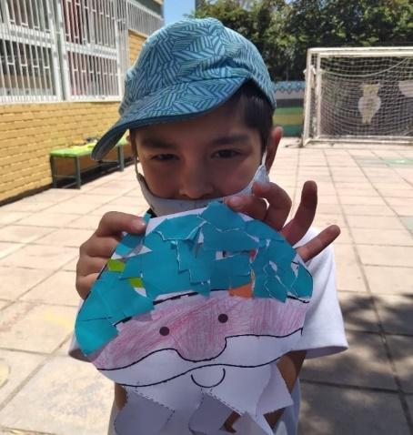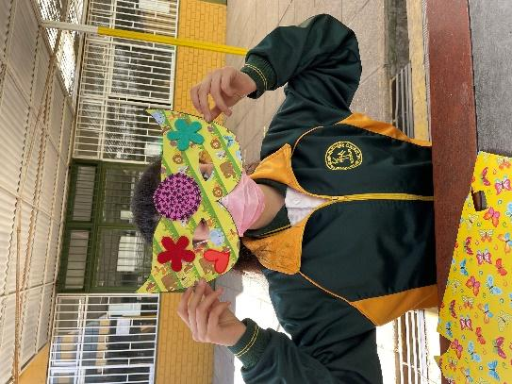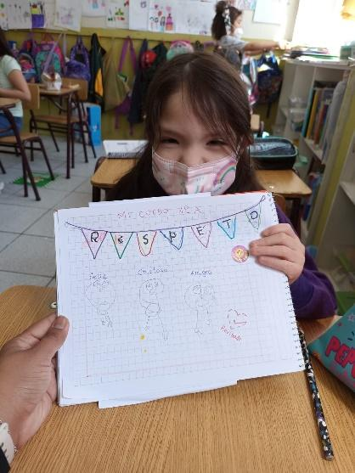
- Modalidad de trabajo del Equipo PIE este año:
- Apoyo de las educadoras diferenciales a los estudiantes en clases virtuales con todo el curso, en grupos pequeños o de forma individual mediante cualquier plataforma (zoom, meet o whatsapp) según conocimientos y posibilidades del apoderado.
- Envío de material complementario para los aprendizajes descendidos.
- Realización de talleres para los estudiantes con NEE Transitorias.
- Los profesionales asistentes realizan sesiones individuales o grupales con los estudiantes del PIE.
- Realización de reuniones periódicas de Equipo, donde se trataban diferentes temas atingentes a la situación

- Trabajo colaborativo y co-docencia del PIE:
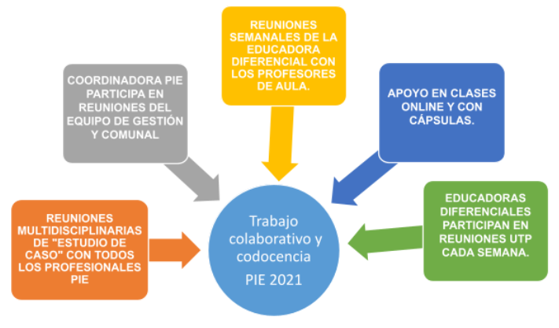
- Trabajo en Convivencia escolar y respeto a la diversidad
- Se trabaja de forma colaborativa con el equipo de convivencia sobre estudiantes pertenecientes al PIE y presentan problemas de convivencia escolar.
- Con ayuda de encargada de convivencia se realizan protocolos específicos del PIE.
- Monitoreo y evaluación del PIE"
- Se monitorea y evalúa cada acción que realiza los integrantes del Equipo PIE.
- Se realiza encuesta a nivel de apoderados.
- Se realiza encuesta a nivel de profesores.

- Trabajo con a los Padres y apoderados:

- Entrega de Informes a los apoderados al inicio del año PAI, PEI y PACI.
- Entrega de Informes de avance 1° semestre.
- Entrega de Informes de finalización de 2° semestre.
- Se realizan talleres y charlas con los padres como: Entrega de estrategias para padres de estudiantes con trastorno Especifico del lenguaje; charla para padres con estudiantes con rechazo alimenticio, entre otras.
- Reuniones con padres y el equipo de aula para abordar situaciones y estrategias.
- El proceso de reevaluación de estudiantes antiguos (egresos y altas del PIE) y la evaluación de estudiantes nuevos que ingresarán al Programa de Integración escolar se realizó todo acorde a las fechas entregadas por el MINEDUC.

 |  | ESTUDIANTES CON NEET REEVALUADOS 2021
Tipo de NEET | N° de estudiantes con NEET  postulados | N° total de  estudiantes con NEET reevaluados | N° de estudiantes que continúa año2022  (Mantiene NEE por un nuevo período) | N° de estudiantes que egresa  (no requiere  permanecer en PIE para atención  por NEE para el  siguiente período)
Trastorno especifico del lenguaje (TEL) | 60 | 59 | 34 | 25
Dificultades especificas del aprendizaje (DEA) | 18 | 18 | 16 | 2
Déficit atencional con y sin Hiperactividad | 18 | 18 | 18 | 0
Funcionamiento Intelectual en el Rango limítrofe | 3 | 3 | 2 | 1
Total estudiantes | 99 | 98 | 70 | 28

Encuesta anual para apoderados y apoderados Programa de Integración Escolar 2022

Participantes: 119 respuestas, equivalen al 90.8% de las familias que participan en el Programa de Integración escolar 2021.
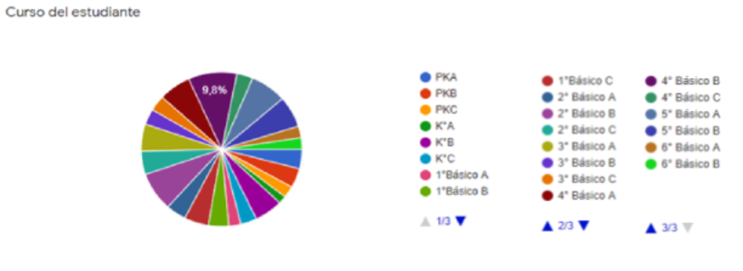
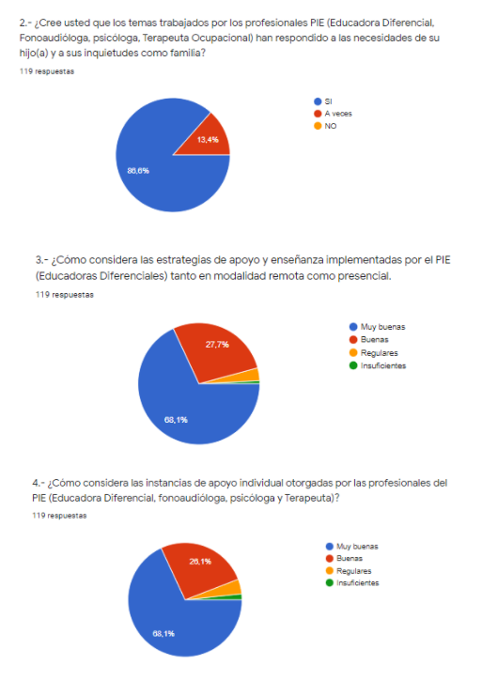

Algunos comentarios de los apoderados:

Siento que al abrir el canal de comunicación vía mail o WhatsApp nos da más cercanía para conocer el contenido de las terapias que recibe mi hijo y eso se agradece mucho, la comunicación es más fluida
Las entrevistas son instancias excelentes para la retroalimentación y la búsqueda del bienestar de Franco así que en verdad me siento parte de lo que hacen y tranquila porque mi hijo todo el tiempo recibe apoyo
Muy buenos profesores y paciencia muy agradecida por la ayuda hacia mi hijo.
A mi hija en el pie la apoyaron arto segur así y que para el próximo año igual trabajan con ella en el pie
Tía Paola excelente profesional
Muchas gracias por el apoyo hacia mi hijo y solo me gustaría que tuviera más sesiones con la psicóloga
Agradecer a la tía Paola por su apoyo durante todo el año. Creo que el segundo semestre mi hijo pudo aprovechar mejor las sesiones con tía Sujey, porque eran dos peques los que se conectaban, y podían participar de todas las actividades, lamentablemente fueron poquitas. A diferencia del primer semestre que, al ser varios niños, era muy complejo que durante la sesión la tía le pudiera dar la palabra a todos los niños.
El material enviado también nos ha servido para seguir practicando en casa lo enseñado por ambas fono.
¡Muchas gracias!
Mi sugerencia sería que si el próximo año aún están en modo online las clases de PIE se pudiera hacer en un horario donde los niños que están presencian alcancen a llegar a su casa ya que para los que se van en furgón no alcanzan siempre a conectarse.
Buen programa para haber sido online. Seguramente será mucho mejor de manera presencial. Falto el trabajo individual con cada niño.
Felicitaciones a la educadora diferencial y a todo el equipo, Han apoyado mucho a mi hija.
Felicitarlas por el apoyo que le han dado a mi hijo él ha mejorado bastante
Agradecerles a cada una de ustedes por la linda vocación y por estar siempre dispuestas a apoyar a mi hijo en lo que necesitara

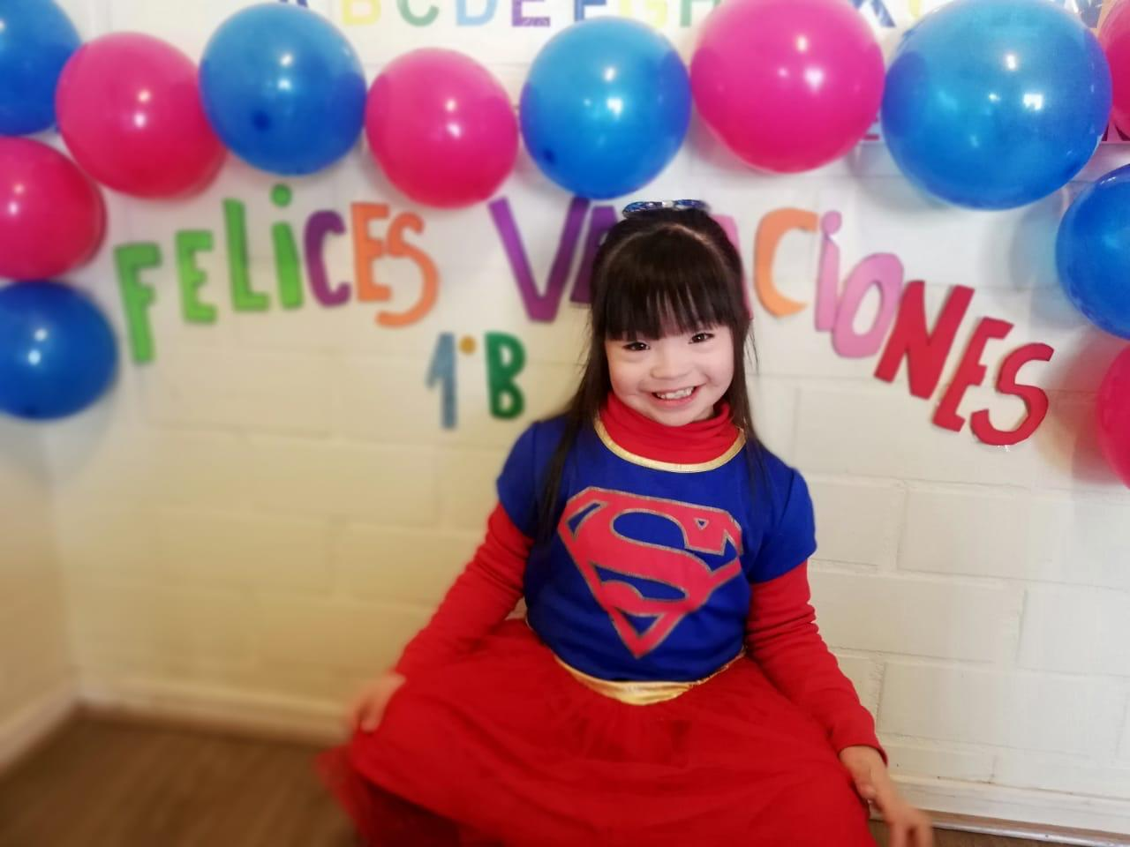

BIBLIOTECA ESCOLAR CRA, dependiente de UTP.
Profesora Sandra Rojas Larraguibel, Coordinadora CRA
Asistente de la Educación Melissa Castillo, Encargada CRA
Gestión pedagógica La Biblioteca Escolar CRA se concibe como un componente central e integrado al proceso educativo que se lleva a cabo en la institución educacional. Como tal, tiene funciones educativas, que le son propias y que definen su quehacer. Estas funciones se refieren principalmente al fomento de la lectura, al apoyo con información y recursos a la implementación del currículo, y a la educación de los usuarios en el uso óptimo de los recursos y materiales que provee dicha biblioteca. Para cumplir con estas funciones se desarrolla un programa de gestión pedagógica que, a través de la coordinadora CRA, vincula y organiza actividades en las áreas que se enumeran más abajo. Estas actividades se integran formalmente en la planificación curricular, en un horario de clases definido, y cuentan con el apoyo y colaboración de la dirección y del cuerpo docente.
Se realiza la entrega de textos escolares
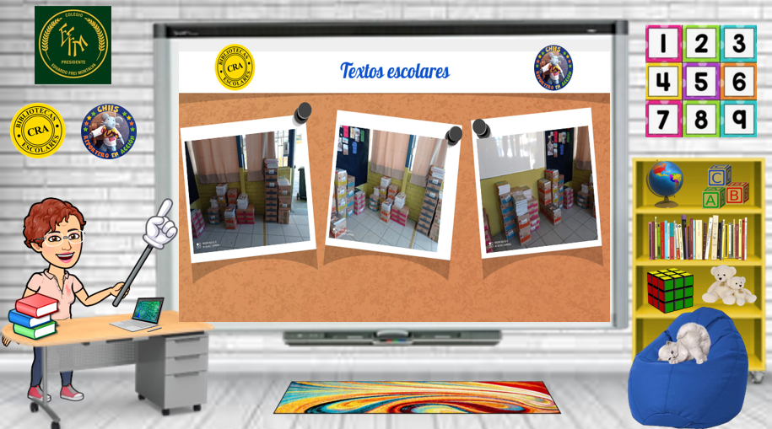

- Fomento Lector a través de Cuentacuentos
Objetivo principal de un cuentacuentos es propiciar en los niños el hábito y el gusto por la lectura, ya que al utilizar diferentes técnicas.
Desde el año 2018 hasta el año 2021, se han realizado más de 250 cuentacuentos apoyando distintos departamentos, Psicología, PIE, Orientación, Convivencia Escolar, inspectoría, etc.
Durante el tiempo de Pandemia se realizaban cuentacuentos Online y actividades interactivas a los cursos desde Pre básica hasta cuarto básico.
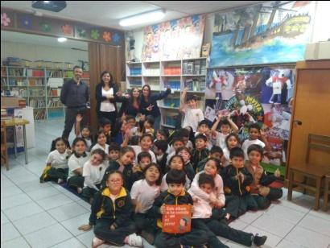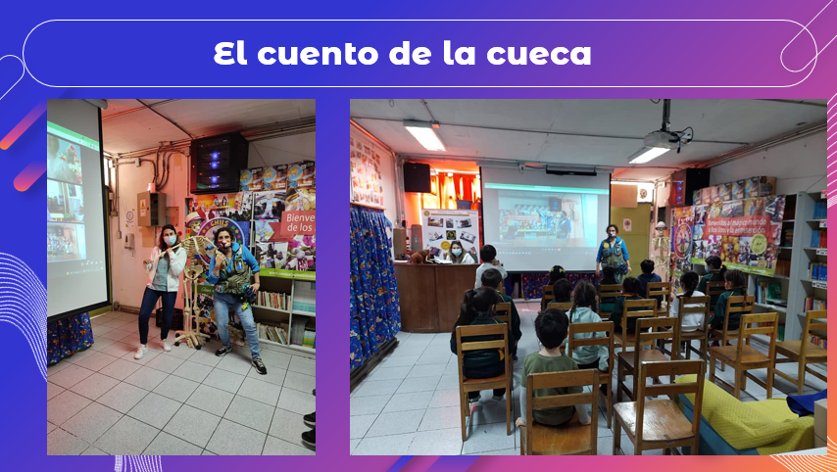

Se realizan cuentos online con actividades interactivas de distintas asignaturas para apoyar el proceso.
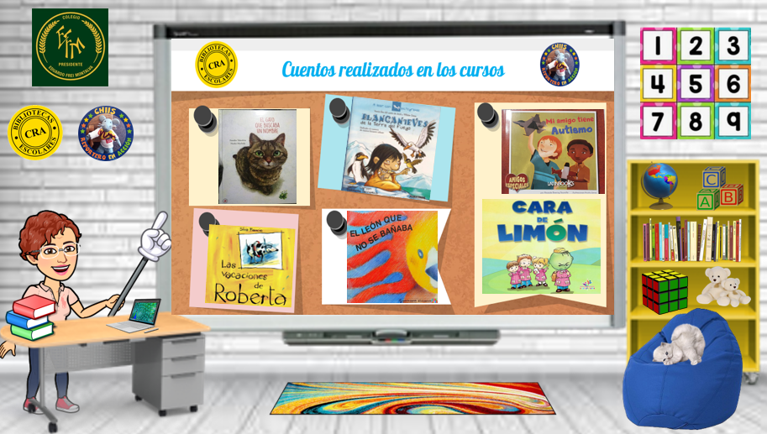
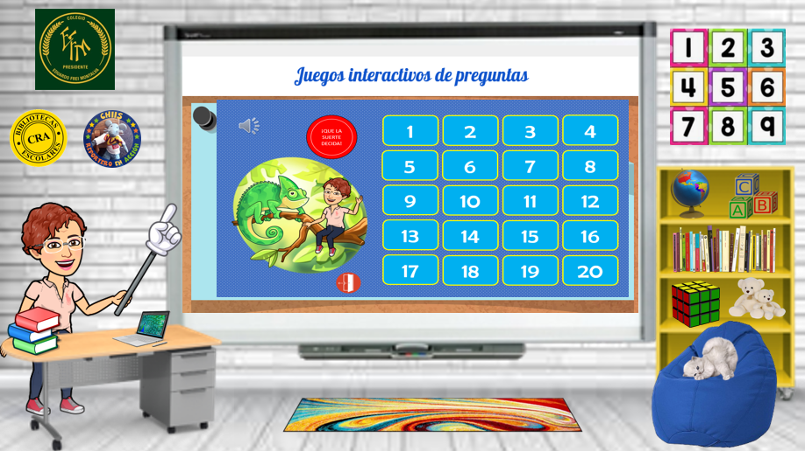

Se realiza una alianza con el colegio José Toribio Medina donde compartimos buenas prácticas y realizamos actividades en conjunto.
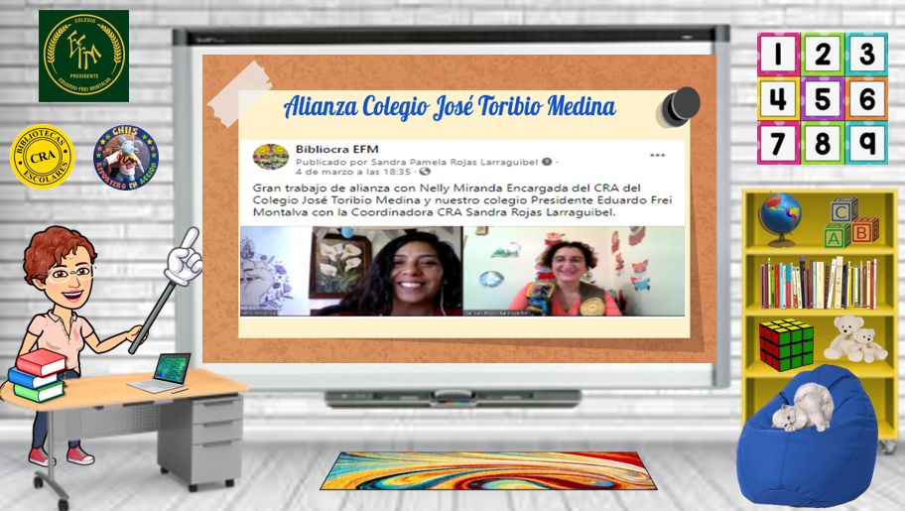

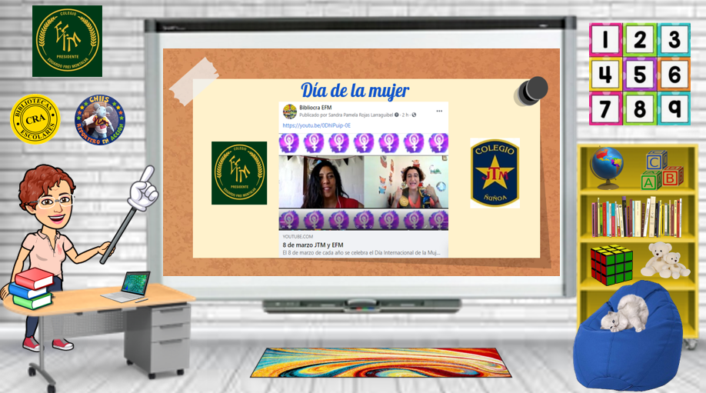

Recibimos visita de las Encargadas CRA colegio República Siria Básica
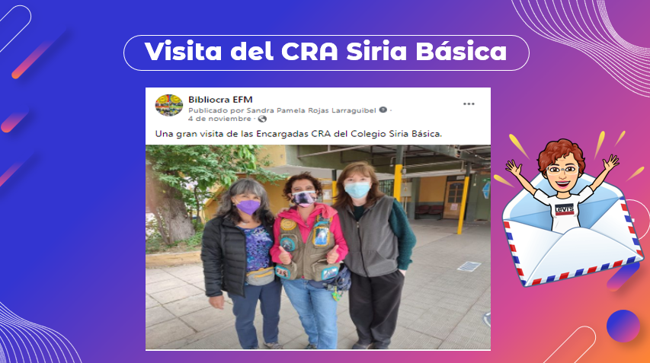

Se invita a la Editorial Pozo de Arena y se presentan con alumnos de tercero básico
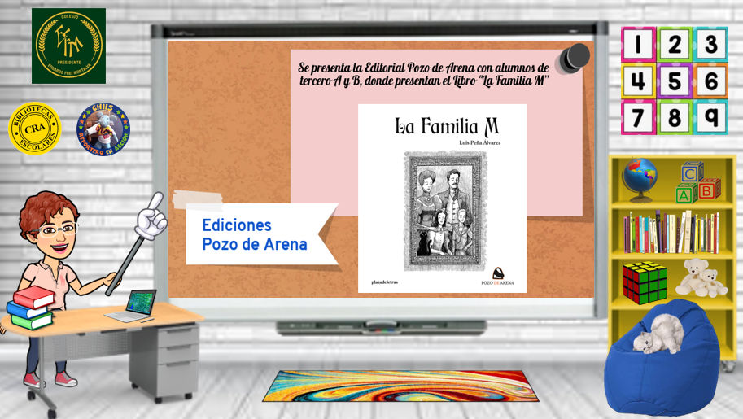

Nuestras redes sociales son una gran forma de llegar a la comunidad, los apoderados agradecidos por los cuentos que se van subiendo y por las informaciones de distintos departamentos.

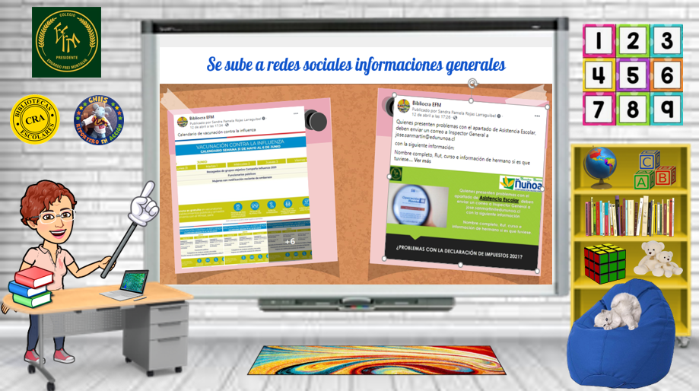

Se realizan diversos videos interactivos y educativos para recordar las efemérides.
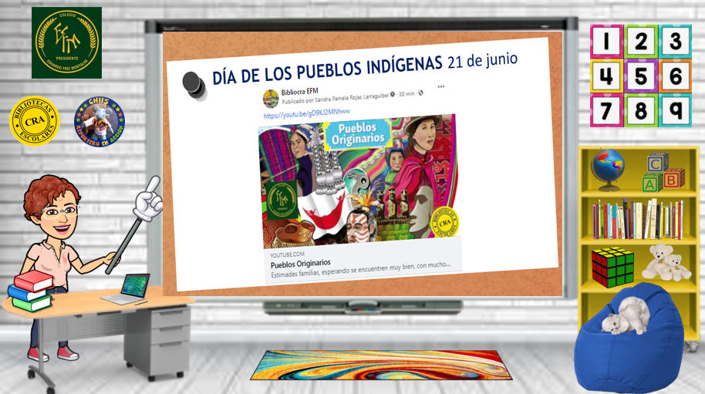

Se realizan cápsulas para las distintas asignaturas y niveles.
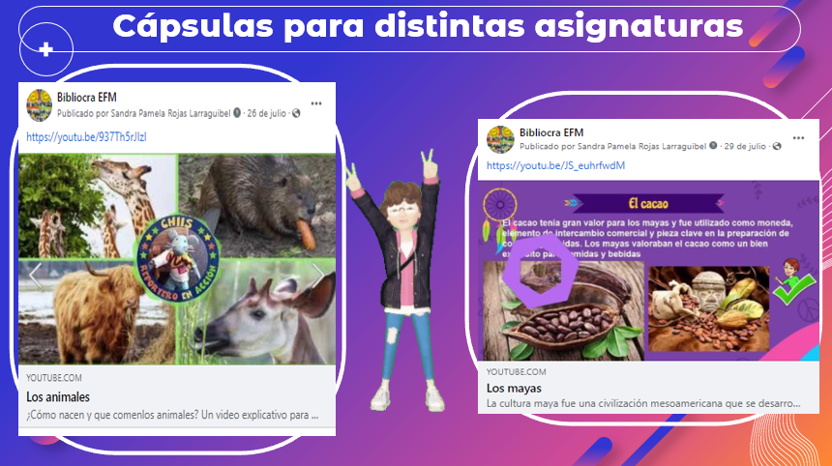

Explorando el universo
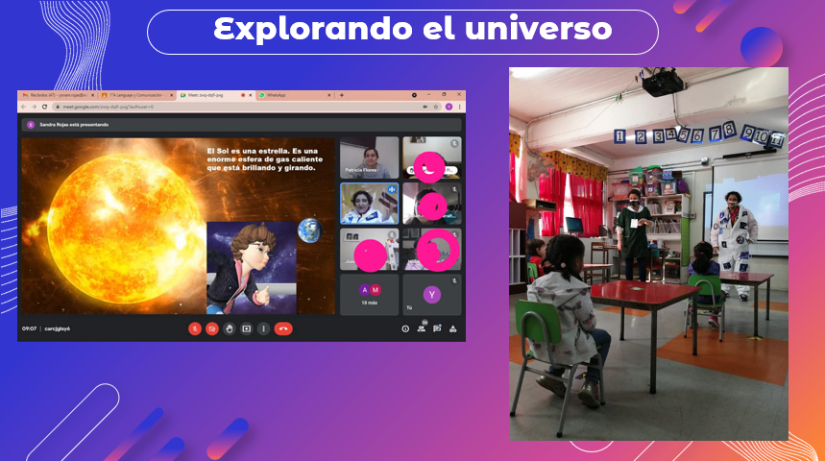

Actividades interactivas para clases hibridas
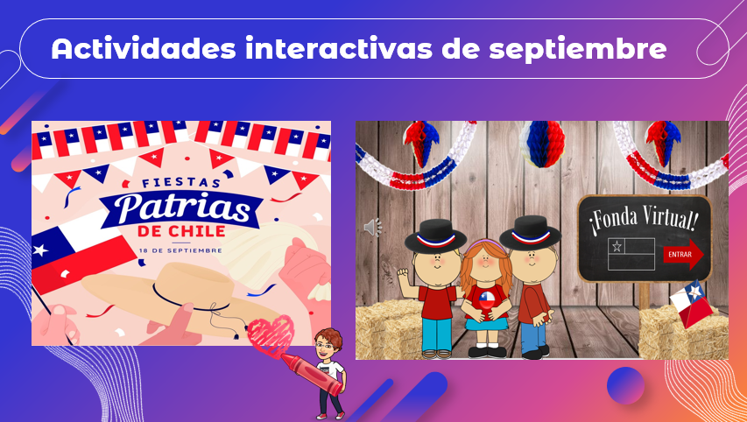

Actividades realizadas en conjunto con nuestros alumnos en práctica de la Universidad Católica
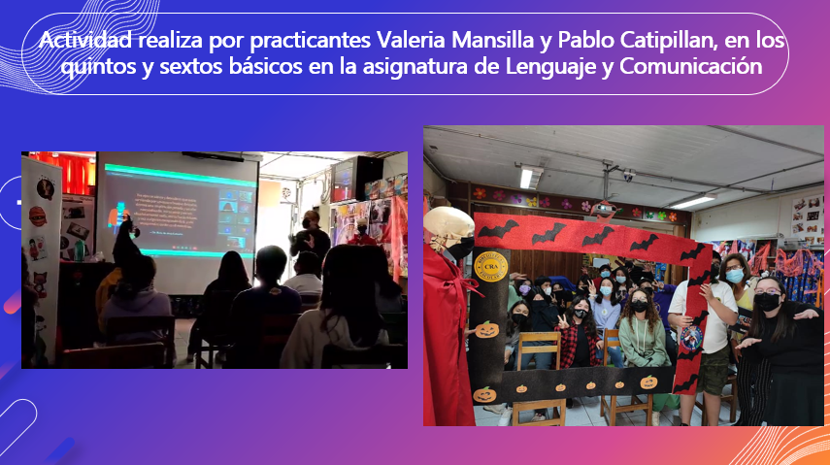

Ceremonia de la lectura

Los alumnos y alumnas ya han cumplido con esta anhelada tarea y han logrado dar este gran salto al mundo letrado, Como en una carrera, todos llegan, algunos lo hacen primero y otros después como en la conocida fábula la Tortuga y la liebre. Este es un proceso donde los niños y niñas no avanzan solos, detrás está la escuela, por nuestra parte la inmensa labor que día a día desarrollamos los profesores y la familia que conjuntamente guiamos todo el proceso que implica lograr que todos y cada uno de los alumnos de nuestra escuela aprendan de manera significativa. Es por esto que se realiza la ceremonia de la lectura a los alumnos de primero básico. Este año de forma distinta, donde los apoderados están en forma online y los alumnos en forma presencial en la BiblioCRA junto a la profesora y la asistente que los acompañaron en todo este proceso. Se realizaron videos de los alumnos leyendo, los cuales se fueron mostrando en esta ceremonia. Cuando termina la ceremonia se da espacio a los apoderados para expresarse, los cuales estaban muy emocionados. Se les hace entrega de un libro de regalo, más un diploma, tarjeta con foto del alumno y una chapita del colegio.

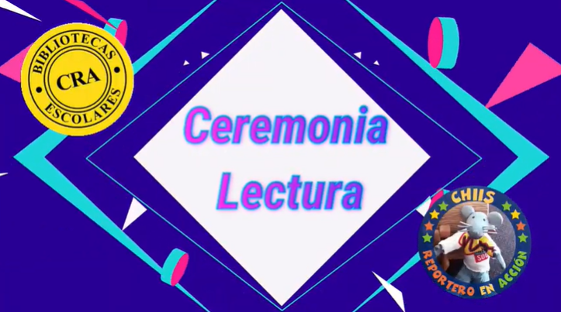
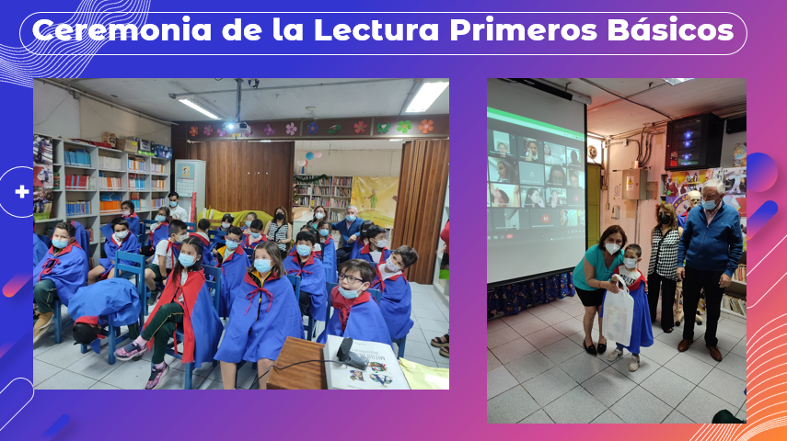

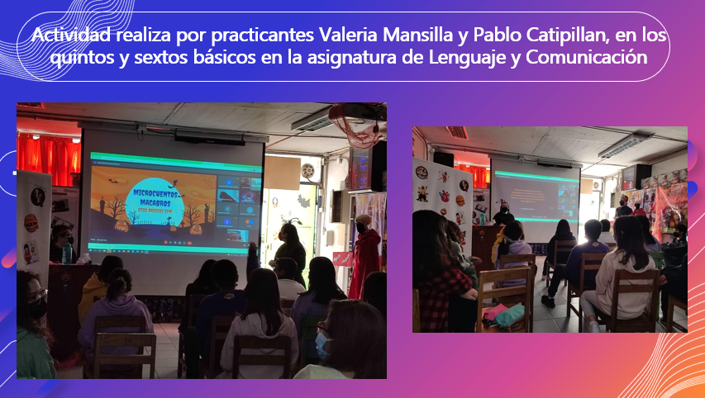
Nuestra encargada CRA Melissa Castillo comienza a ingresas los libros a la base de datos ABIES 2.0
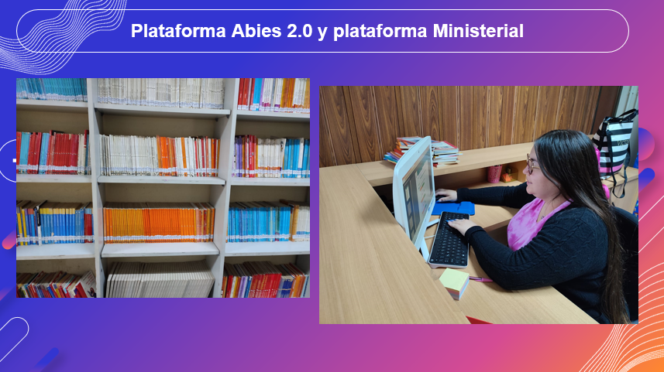

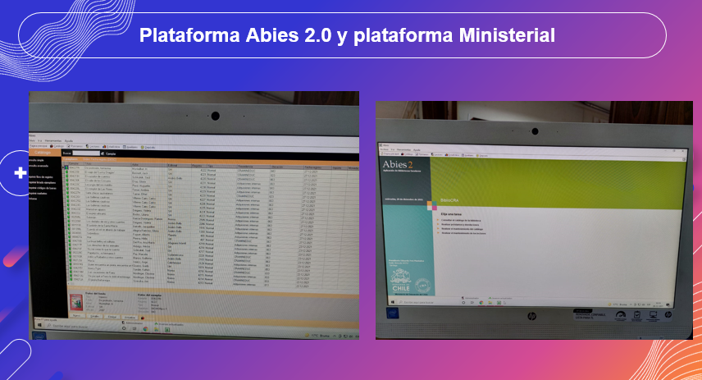
Participación en diversas Jornadas del equipo CRA Provincial Oriente

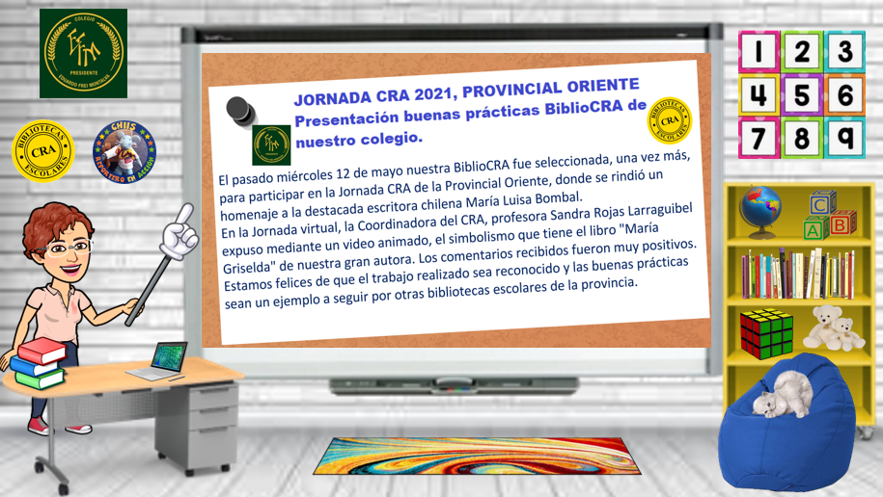

Jornada de metodologías Interactivas de clases virtuales.
Jornada Provincial-Regional

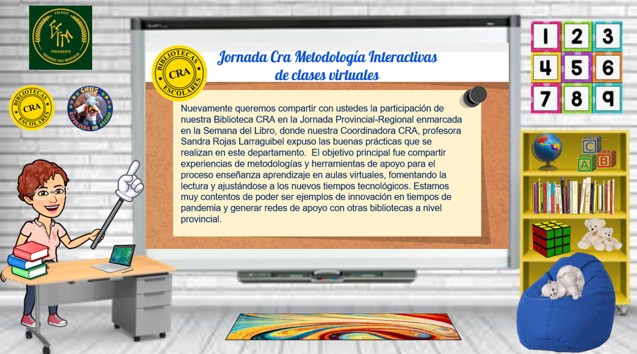

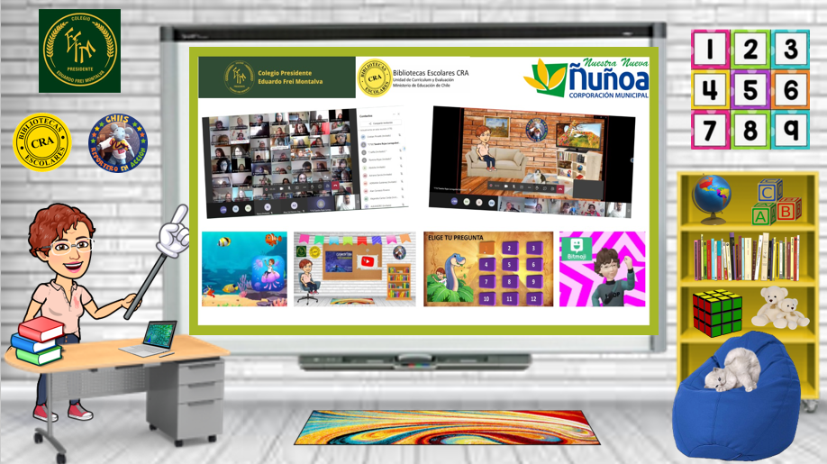

Sandra Rojas Larraguibel Coordinadora CRA

CONVIVENCIA ESCOLAR

La Ley sobre Violencia Escolar 20.536, entiende la buena convivencia escolar como “La coexistencia pacífica de los miembros de la comunidad educativa, que supone una interrelación positiva entre ellos y permite el adecuado cumplimiento de los objetivos educativos en un clima que propicia el desarrollo integral de los estudiantes”. La Sana Convivencia Escolar es fundamental para el desarrollo y formación personal de los estudiantes y colabora directamente en alcanzar aprendizajes de calidad. La convivencia escolar es un aprendizaje, que se enseña y se aprende ,corresponde a la construcción de un modo de relación entre las personas de una comunidad, sustentada en el respeto mutuo y en la solidaridad recíproca, expresada en la interrelación armoniosa y sin violencia entre los diferentes actores y estamentos de la Comunidad Educativa y se expresa en distintos espacios formativos; en el aula, salidas pedagógicas ,recreos, talleres, actos y ceremonias, biblioteca, así como también en los espacios de participación como son: Consejos Escolares, Centros de Padres, Centros de Alumnos, Consejos de Profesores/as, reuniones de padres, madres y apoderados.

La magnitud del impacto de la pandemia ha alterado todas las dimensiones de la vida cotidiana, modificando hasta las relaciones más básicas de interacción social. En el ámbito educativo, la medida de suspensión de clases presenciales ha supuesto un enorme desafío para todos los actores involucrados y ha revelado un escenario imprevisto, que cada comunidad educativa ha enfrentado de la mejor manera posible, con los recursos disponibles.

Lo ocurrido con el COVID-19, significó reformular y estructurar el cómo se estaban llevando a cabo las prácticas educativas y realizar adecuaciones necesarias para contribuir con el desarrollo integral de los y las estudiantes de forma remota. Diseñando estrategias que permitan promover prácticas inclusivas, saludables, de autocuidado, en derechos y deberes, contribuyendo al desarrollo integral de nuestros estudiantes.

Asegurando así que el establecimiento mantenga su rol protector y de espacio seguro, manteniendo comunicación constante con las familias y los estudiantes, identificando a tiempo situaciones de riesgo, que requieran de atención inmediata o de derivación a las redes especializadas.

EQUIPO DE CONVIVENCIA
NOMBRE | CARGO | ESTAMENTO
Claudia Cataldo Bustamante | Encargada de Convivencia | Dirección
Roxana Gómez Santos | Orientadora | Dirección
Nathalia Cruzat Mera | Coordinadora PIE | Dirección
Andrea Pino Enríquez  Rodrigo Medina Gabriela Petermann | *Psicóloga (con fuero maternal)  *Psicólogo Pre básica a 2° básico Psicóloga 3° a 6° básico | Depto. Psicología

La convivencia, es un elemento prioritario para el desarrollo de ambientes, conducentes al logro del proceso de enseñanza aprendizaje en el entorno escolar; promueve el intercambio y el trabajo colaborativo entre todos sus integrantes; es un componente esencial para el fortalecimiento del respeto, la colaboración y la participación.
En este contexto, es importante que el personal de los establecimientos educacionales esté capacitado en distintas materias asociadas a la convivencia.
Durante el año 2021, a pesar de encontrarnos en un escenario desconocido, el departamento de Convivencia Escolar, comenzó el año creando salas en classroom para los docentes, de manera que estos pudieran contar con actividades preparadas para las horas de Desarrollo Integral, Orientación, Formación Ciudadana y Hábitos de vida saludable de esta manera se logró difundir a través de las diferentes redes, temas relacionados con Convivencia Escolar para todos los profesores, asistentes de la educación, padres, madres y apoderados.
La convivencia escolar es uno de los aspectos fundamentales para el bienestar de los integrantes de la comunidad educativa, su adecuada gestión permite mejorar el rendimiento académico y fortalecer la calidad de los aprendizajes.
El Plan de Gestión de Convivencia Escolar, fue modificado de acuerdo a las sugerencias emanadas por Mineduc y otras entidades de las cuales nos apoyamos para dar el mejor y efectivo apoyo a la comunidad educativa; estudiantes, profesores, asistentes, padres, madres y apoderados.
Acciones realizadas por Convivencia Escolar, se destacan las siguientes:

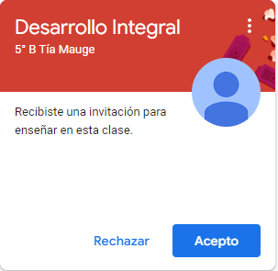
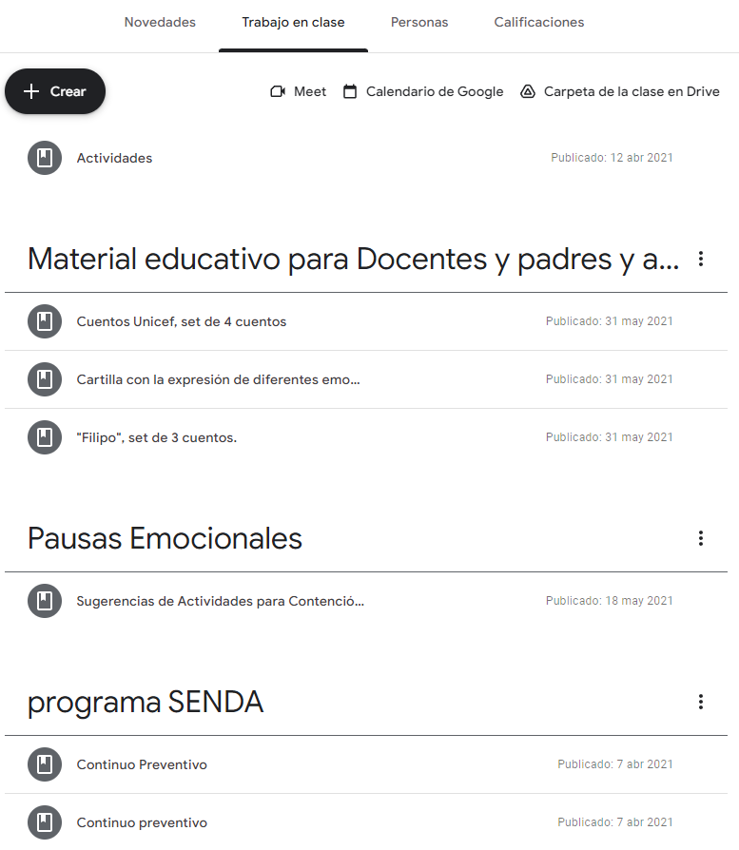
- Creación de salas en Classroom, donde se suben actividades mensuales para los docentes, para sus clases online
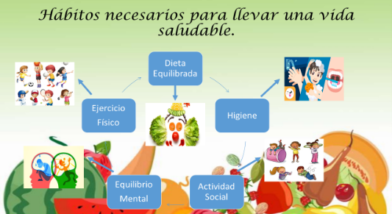
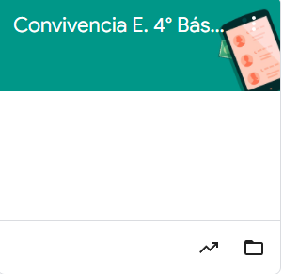
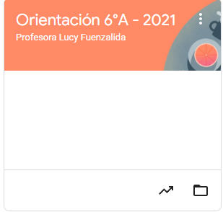

- Charla apoderados de Pre kinder a 6° Básico: Regulación emocional
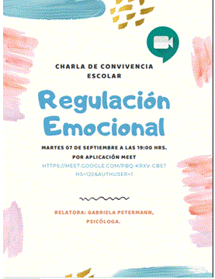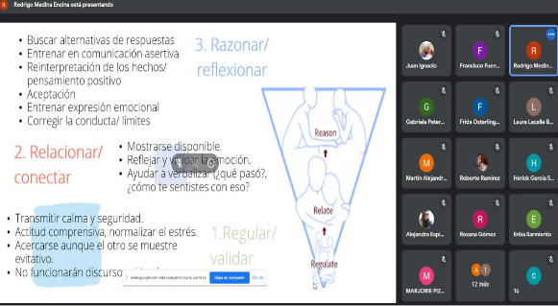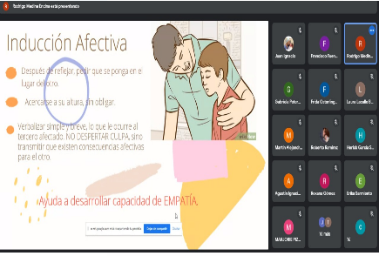

- Capacitación constante del Equipo de Convivencia Escolar sobre temas de Convivencia de manera de actualizar las practicas.
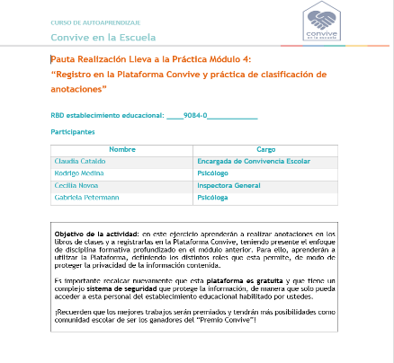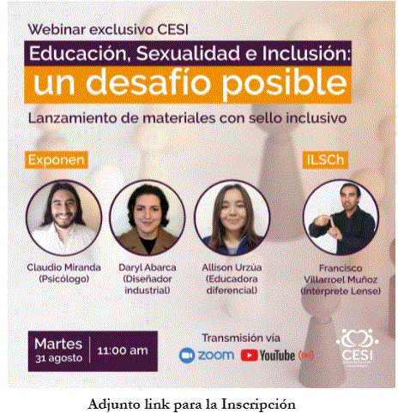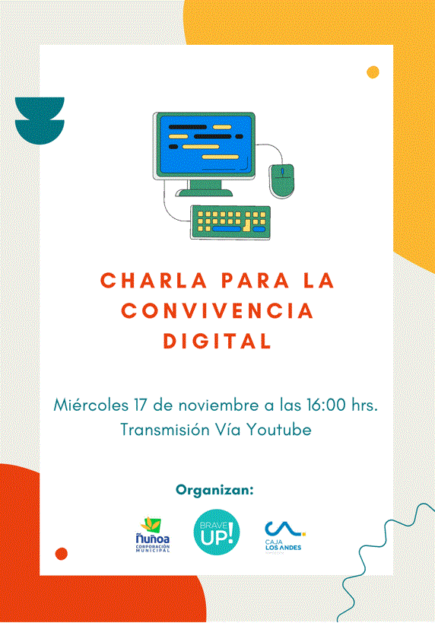

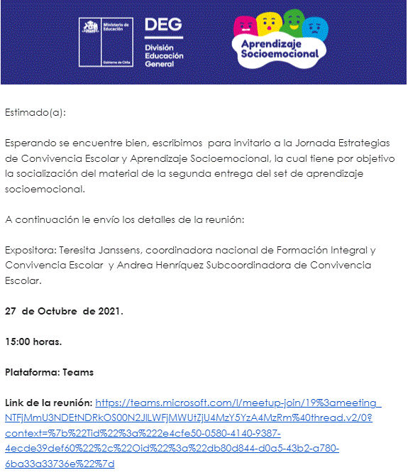

- Trabajo Colaborativo con Establecimientos de la Comuna, participación en práctica profesional de alumnos de la carrera de Masoterapia
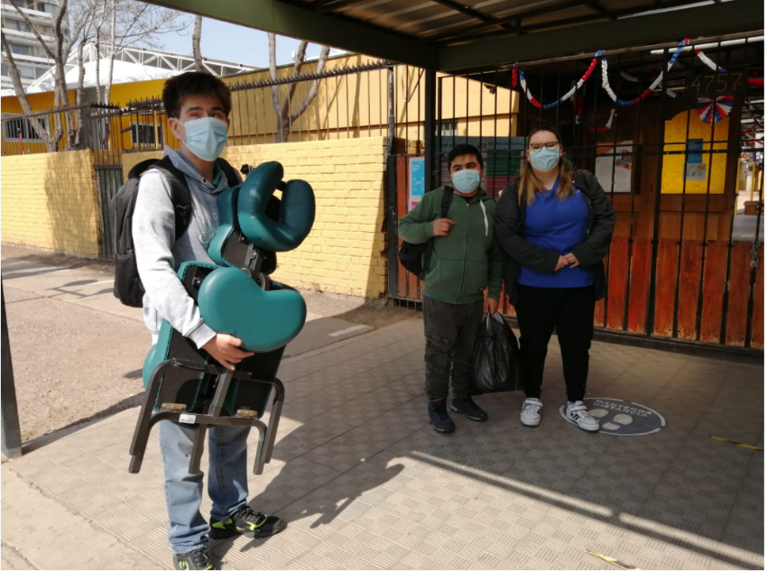

- Difusión de material entregado por el área de Convivencia de la Corporación.

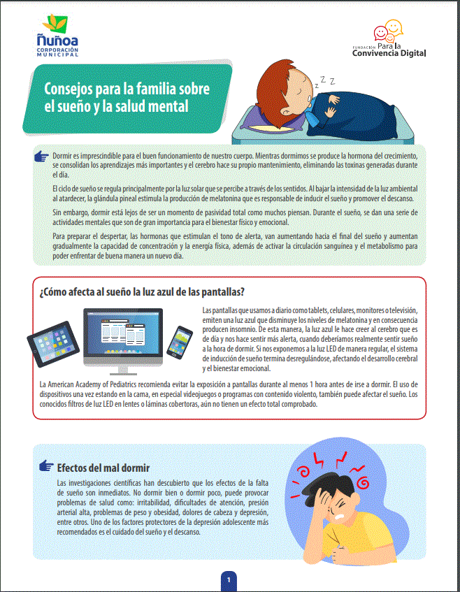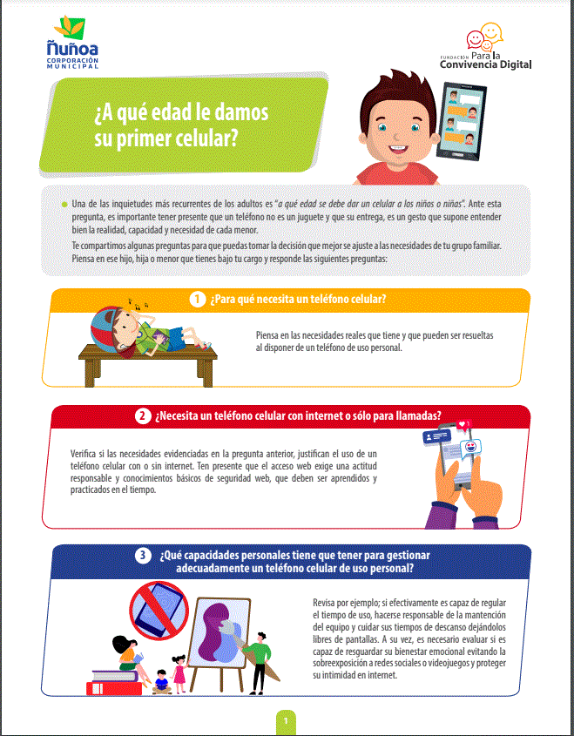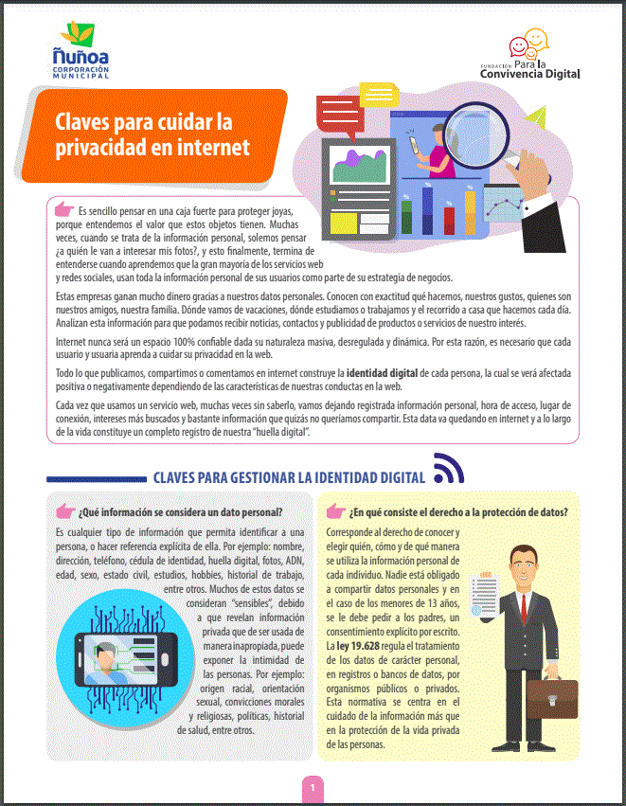

- Planificación de retorno seguro, y con enfoque Sociemocional.

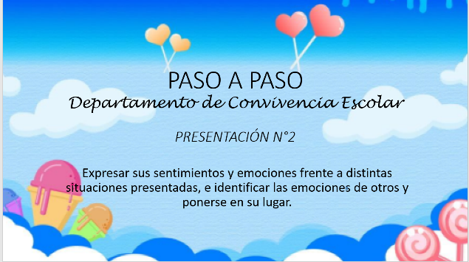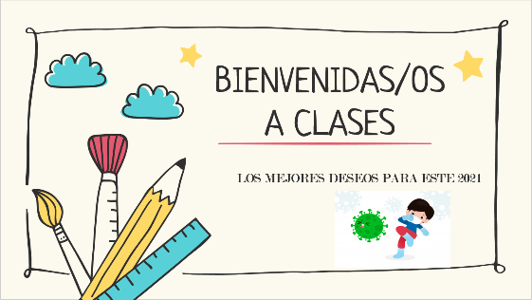
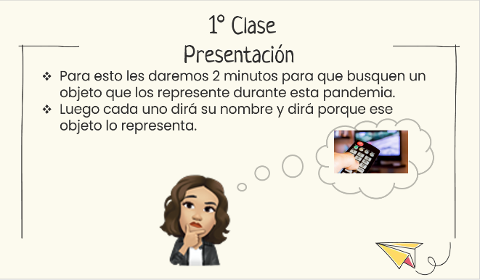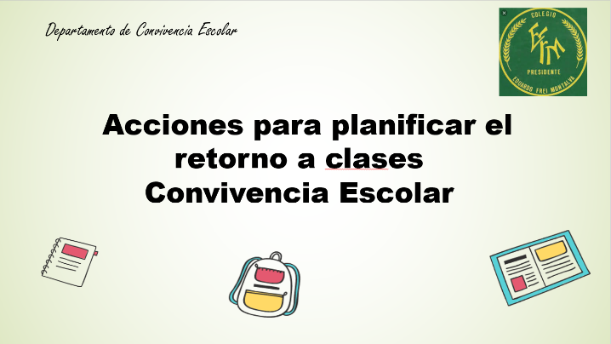

- Efemérides celebradas por Convivencia Escolar

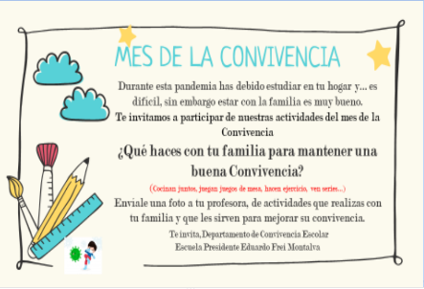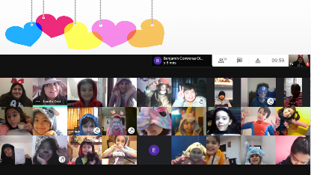
- Aplicación Diagnóstico Socioemocional de los Estudiantes
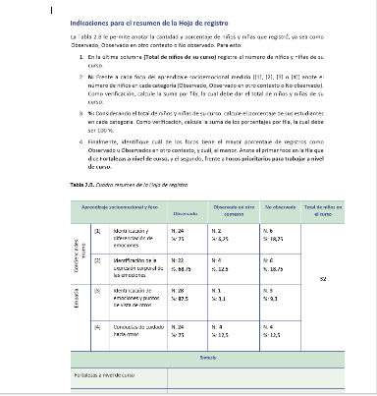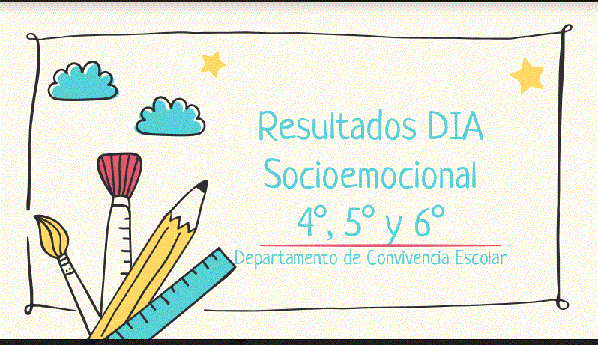

- Actualización de Manual de Convivencia y Creación de nuevos Protocolos, que se presentaron al Consejo Escolar y se difundieron con la Comunidad Educativa
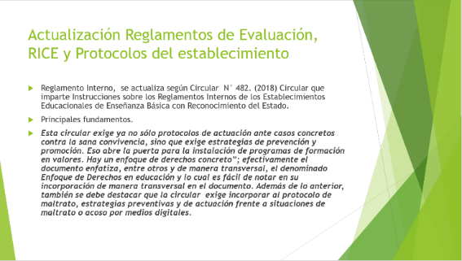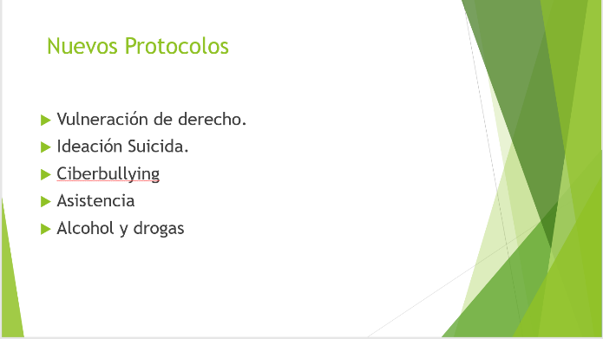

- Charlas a distintos cursos: sobre temas requeridos por docentes. Charlas de 3° a 6° básico: Ciudadanos digitales
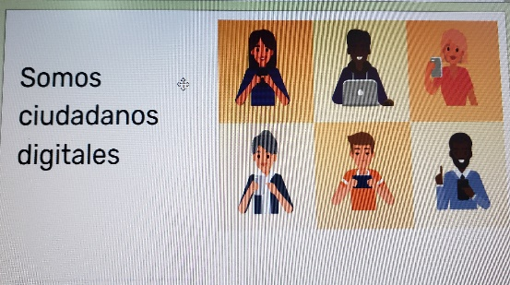
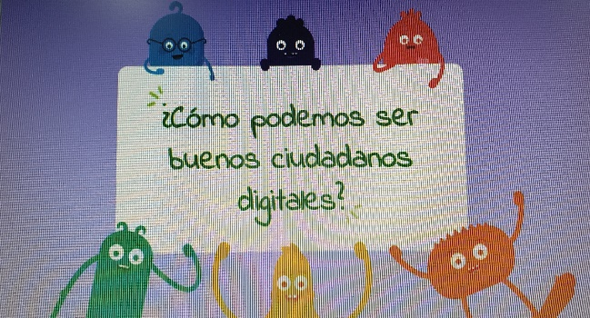

- Reunión de casos junto a docentes.
- Atención de apoderados.
- Derivaciones y monitoreo de éstas.
- Denuncias a tribunales de familia por vulneración de derechos.

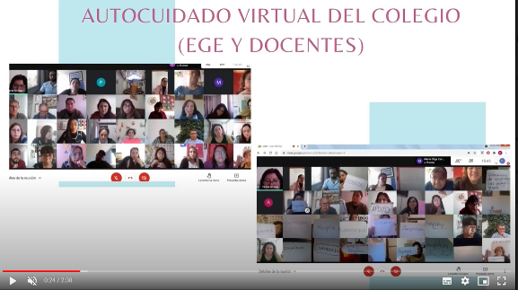
Coordinación actividades HPV
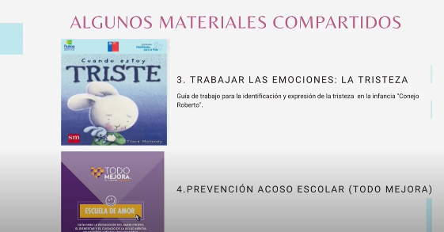

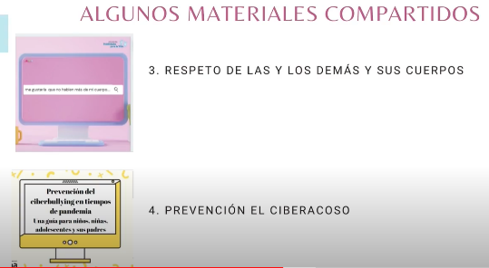

Coordinación y difusión, de Acciones JUNAEB

Confección de Informes de estudiantes para:
  - OPD
  - Poder Judicial

Claudia Cataldo Bustamante
Encargada Convivencia Escolar

ACTIVIDADES COMPLEMENTARIAS JUNAEB

En el transcurso del año 2021 con motivo de la pandemia se entregan canastas individuales que contemplan alimentos perecibles y no perecibles correspondientes a las exigencias mínimas de un estudiante (no del grupo familiar) para el desayuno y almuerzo durante 15 días hábiles. El contenido específico de las canastas se ajusta a la disponibilidad de alimentos en los distintos territorios del país, pero se garantiza su equivalencia nutricional en proteínas, lácteos, frutas y verduras, y carbohidratos.
La canasta diseñada para Junaeb es la misma para los tres niveles de enseñanza: transición (prekínder y kínder), básica y media.
Se entrega en el transcurso del año 12 canastas a los apoderados cuyos alumnos son prioritarios y preferentes, además se distribuyen aquellas canastas a los apoderados con más necesidad.
Se citan a los apoderados los cuales asisten respetando los protocolos COVID, en forma ordenada se les entrega su canasta.
Las canastas son entregadas en su 100%.

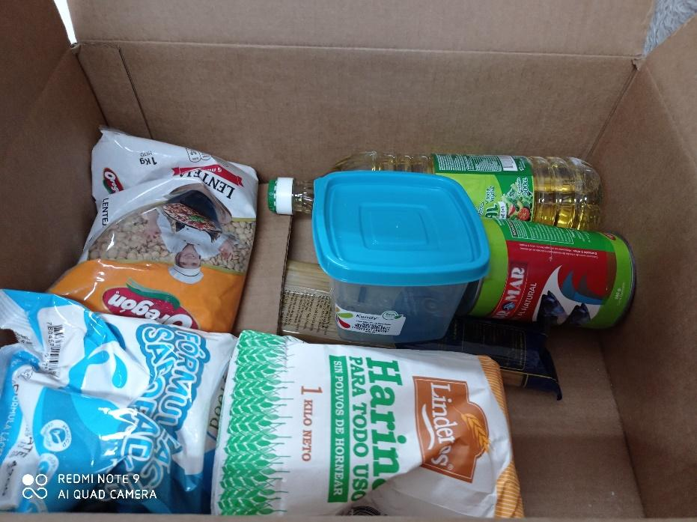

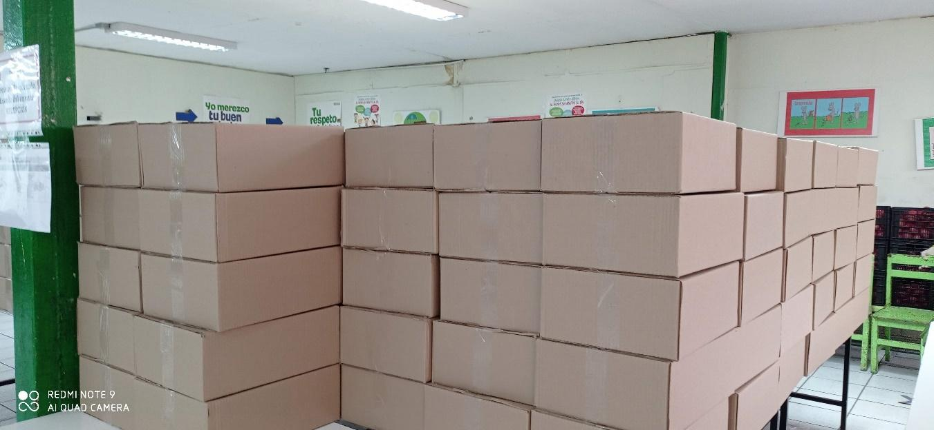

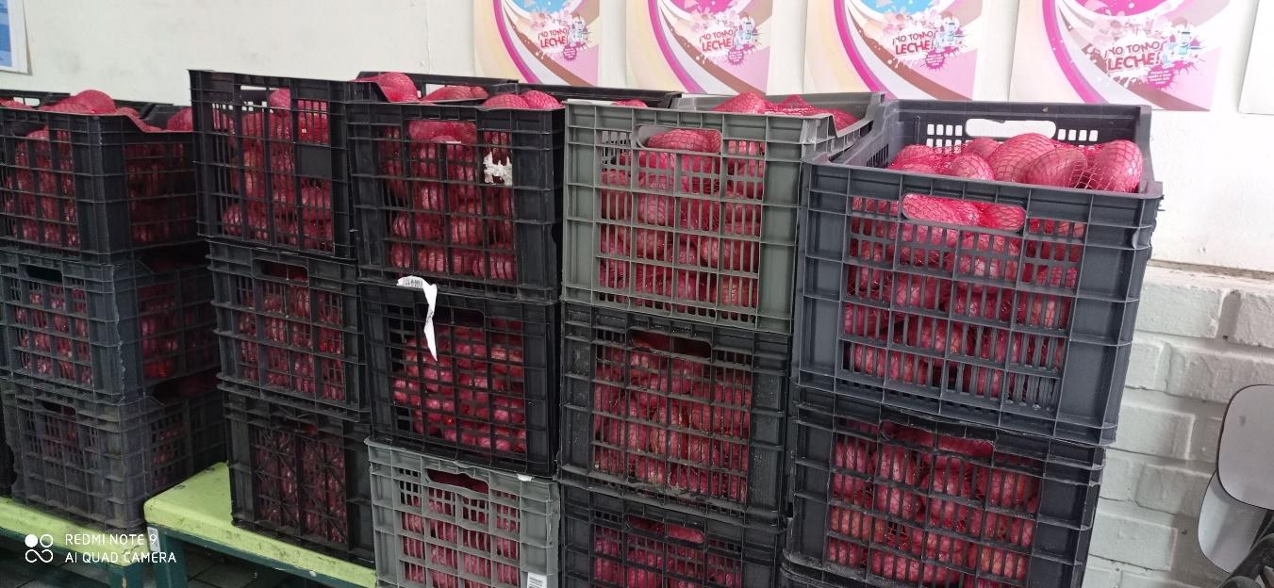

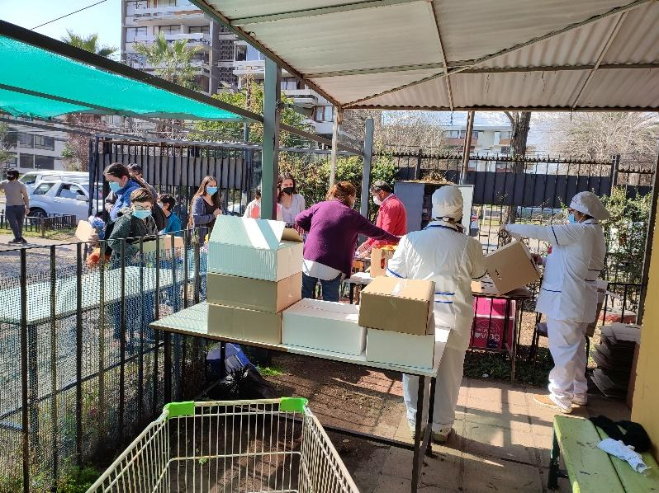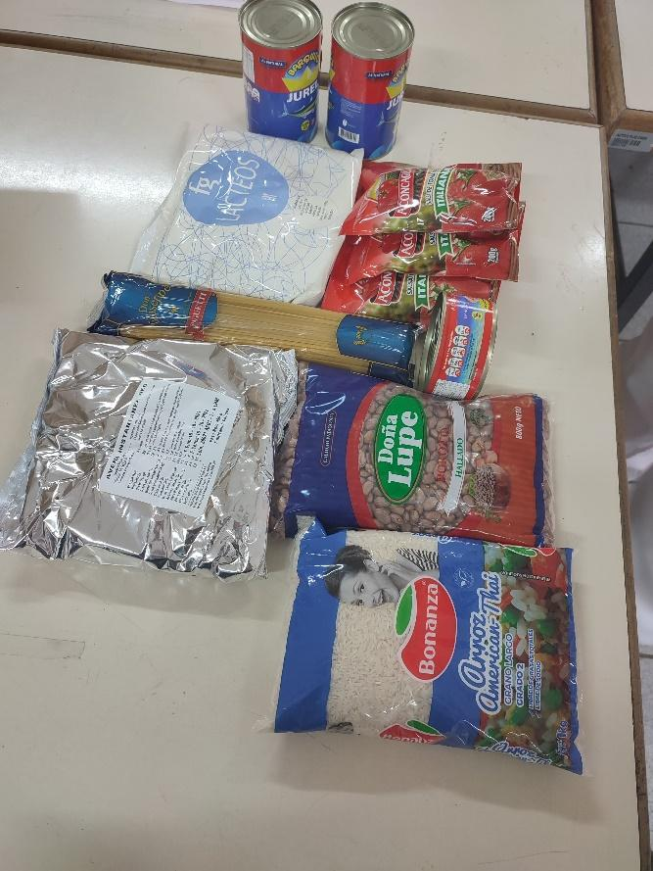

CENTRO GENERAL PADRES Y APODERADOS

Debido a los acontecimientos que seguían afectando a nuestra comunidad escolar, nuestro trabajo
durante el año 2021 siguió siendo el apoyo a nuestra familia freiriana quienes seguían con
necesidades.
Por lo que solo nos enfocamos en entregas de canastas familiares las cuales fueron más o menos
250 canastas entregadas.

Nuestros Ingresos 2021:
- Por aporte de la cuota anual al Cepa fue de $740.000.-
- Aporte por Campaña de Lucatón 2021, la cual fue comunicada por los correos
institucionales luego de la aprobación de los subcentros y viendo que seguíamos en
pandemia, en la que se recaudo un total de $849.500.

Nuestros gastos 2021:
- Enfermería $20.000
- Premios de despedida a los 6tos básicos $150.000

Agradecemos a la comunidad escolar en su totalidad por el apoyo recibido durante estos años de
difícil situación y en la que nos apoyamos de forma constante y desinteresada por el bienestar de
nuestras familias.

CANASTAS FAMILIARES 2021

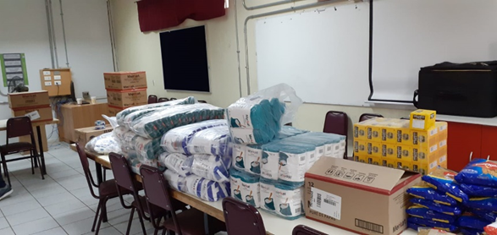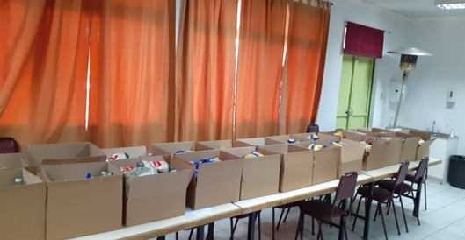

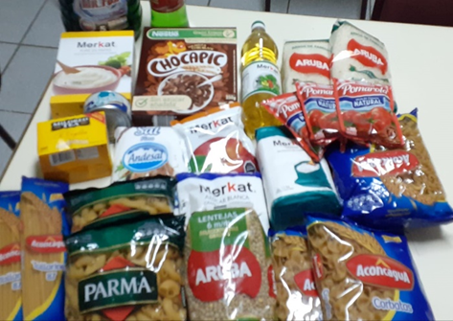
REGALO PARA LA DESPEDIDA DE 6TOS BASICOS 2021

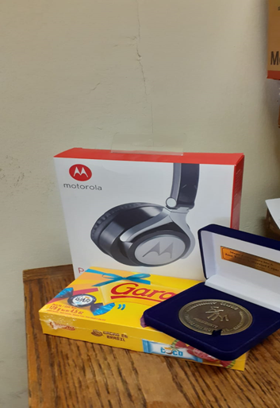

Queremos nuevamente agradecer a nuestra comunidad escolar por el apoyo en las actividades para ir en ayuda de las familias….

Gracias Por Todo….

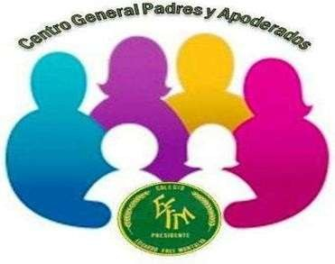

COLEGIO PRESIDENTE EDUARDO FREI MONTALVA
Dublé Almeyda 4757, Ñuñoa www.colegioeduardofrei.com

